Địa Điểm Du lịch Cà Mau

# Chợ Nổi Cà Mau

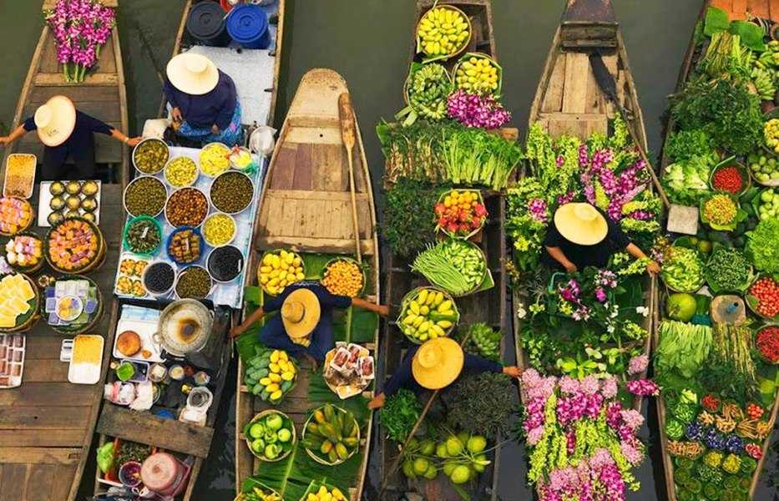Chợ nổi Cà Mau nằm ở cuối sông Gành Hào, cách cầu Gành Hào thuộc phường 8, trung tâm thị xã Cà Mau khoảng 200m. Chợ nổi Cà Mau sôi động không kém các chợ nổi miền Tây. Tại đây có hàng trăm ghe, thuyền lớn nhỏ chở đầy đủ hàng hóa ra vào buôn bán. Không ai biết khu chợ này hình thành từ bao giờ, nhưng từ lâu khu chợ này đã trở thành một nét văn hóa riêng của Cà Mau nói riêng và vùng sông nước Nam Bộ nói chung.

Chợ nổi Cà Mau hoạt động sôi nổi nhất vào lúc 2-3 giờ sáng, một chuyến tham quan chợ nổi lúc 4 giờ sáng khi mặt trời còn chưa xuống thấp cũng là một trải nghiệm thú vị mà bạn nên thử. Hãy cảm nhận rằng không có chợ nổi đông người buôn bán, góp phần tạo điều kiện cho cuộc sống nông thôn và thành thị gắn bó hơn. Có nhiều loại trái cây miệt vườn như: bí, bí, ổi, mướp, dừa nước, đu đủ, xoài, dứa, chôm chôm, v.v. Ngoài ra, chợ nổi bán thảm rong, một thứ mà khi nhắc đến người ta nghĩ ngay đến Cà Mau. Một trải nghiệm thú vị khác là ngồi xuồng, ghe tham quan các gian hàng và chọn mua những mặt hàng cần thiết hoặc giao dịch hàng hóa trực tiếp trên sông. Bạn có thể mua quà cho những người thân yêu của mình và trải nghiệm cuộc sống hàng ngày của một thương gia.

Đến đây bạn có thể nếm thử nhiều loại trái cây, có thể mua những loại trái cây mình yêu thích hoặc mua về làm quà. Bạn có thể nhờ ai đó gọt ngay tại chỗ và nếm thử các loại trái cây đã mua. Hơn nữa, chợ nổi thu hút rất nhiều du khách đến ăn vặt và ăn uống ngay trong thành phố. Cũng giống như các chợ nổi khác, Chợ nổi Cà Mau bán đủ loại mặt hàng từ thực phẩm, nhu yếu phẩm, trái cây đến mua sỉ nông sản tươi sống và rau vườn cho thương lái. Nếu có cơ hội, bạn đừng bỏ qua một lần ghé thăm khu chợ đặc biệt trên sông Gành Hào này nhé. Nắng, gió, sông nước và sự bình dị, chân chất của con người nơi đây, hòa cùng sự trù phú của sản vật miệt vườn sông nước chắc chắn sẽ để lại trong lòng bạn một dấu ấn khó phai mờ.

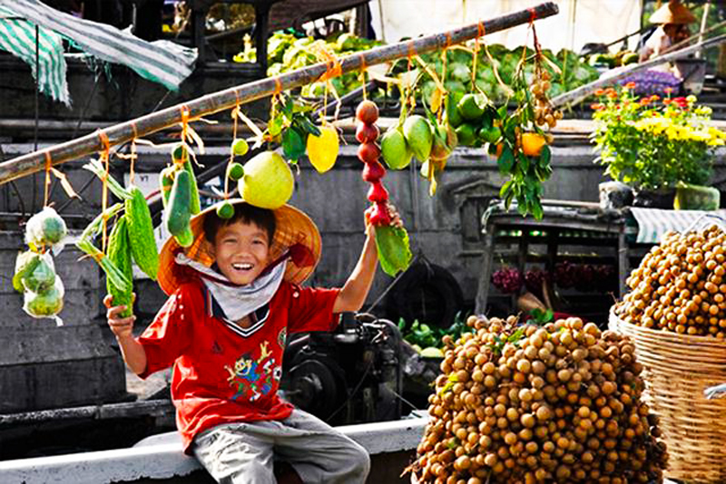

Có lẽ điều gây ấn tượng với du khách đầu tiên khi đặt chân đến với vùng đất này, chính là hình ảnh hàng trăm chiếc ghe, thuyền chạy tấp nập hoặc đậu san sát nhau đang lênh đênh trên mặt nước. Những chiếc ghe, thuyền ở đây đầy đủ kích cỡ từ lớn đến bé, từ những chiếc giõ lãi thon gọn đến những chiếc ghe lớn to tròn, trang trí đa dạng ở mũi. Ở đây người dân họ bán gì thì treo thứ đó lên trước mũi tàu, thuyền của mình, chủ yếu ở đây bán các loại nông sản, trái cây khác nhau. Màu sắc của trái cây thì tươi,phong phú, đa dạng từ các loại hoa quả trông thật đã mắt và thỏa mãng. Sắc đỏ của chôm chôm, thanh long.., sắc vàng từ quả khóm, trái xoài chín, lại thêm màu xanh của dừa nước, dưa hấu… Ngoài ra còn rất nhiều giống loại trái cây khác các như: ổi, đu đủ, dưa gang… không thể đếm xuể và các loại nông sản quen thuộc như: bầu, bí… về giá cả ở đây không hề mắc giá cả phải chăng phù hợp với đời sống vùng quê Cà Mau mà chất lượng của nó lại vô cùng tươi ngon. Rất nhiều tiểu thương, thương lái từ nhiều vùng lân cận đến đây thu mua hàng. Du khách đến Chợ Nổi Cà Mau luôn có thể chọn mua từ các quầy hàng khác nhau khi ngồi trên thuyền của người dân hoặc thuyền của mình.

Các bạn cũng có thể đến đây vào buổi chiều tà hoặc chiều tối,lúc này các thương lái đã về nhà nên khu chợ đông đúc lúc nào đã mang vẽ u buồn và tĩnh lặng hơn trước , sự im lặng ấy mang đến cảm giác lãng mạn nên thơ, chỉ nghe tiếng gió và tiếng nước trên sông khe khẽ dập vào mạn thuyền. Những chiếc ghe, thuyền khi sáng còn tấp nập buôn bán bấy giờ đã trở thành nơi để con người sau ngày dày làm việc tận hương hơi ấm áp của gia đình, máy ấm này nổi bồng bềnh vương vấn khói cơm chiều. Một vài đứa trẻ ngồi vắt vẻ câu cá ở trên sông,hình ảnh đặc trưng cho sông nước vùng đất cuối cùng củacủa tổ quốc, Cà Mau cũng từ đó mà hiện lên một các rõ nét, chân thật nhất. Đấy là vẻ đẹp về văn hóa cùng với đặc điểm rất riêng của nơi đây vẫn thu hút bước chân du khách ghé thăm, dù chỉ là một khoảng thời gian ngắn trong chuyến hành trình của họ.

Địa chỉ: Sông Gành Hào, Phường 8, Xã Lý Văn Lâm, TP.Cà Mau.

# Hòn Đá Bạc Cà Mau

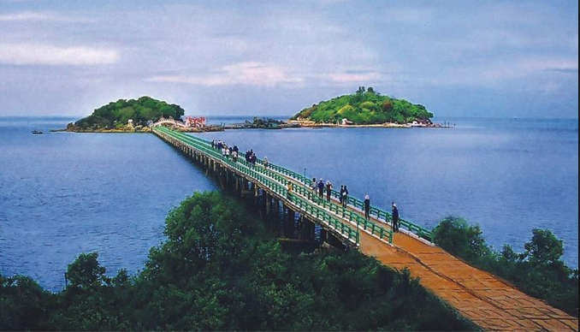Hòn Đá Bạc, cách thị xã Cà Mau khoảng 50 km, cách đất liền khoảng 500 mét, có diện tích 6,34 ha, nằm ở phía Tây bán đảo Cà Mau, thuộc địa phận ấp Kinh Hòn, Khánh Bình. Xã Tây, huyện Trần Văn Thời. Trừ Hòn Trời nhỏ nằm giữa hai Hòn Ông Ngộ và Hòn Đá Bạc chỉ toàn là đá, hai hòn còn lại cây rừng xanh um, cây cối mọc um tùm. Dưới bóng cây bàng, cây bồ đề, đảo Đá Bạc luôn rì rào tiếng gió biển xa. Điểm đặc biệt là toàn bộ khu vực Hòn Đá Bạc được bao bọc bởi những dãy ghế đá xếp chồng lên nhau. Mọi thứ dường như được bàn tay bí ẩn nhào nặn thành những hình thù kỳ lạ và đẹp mắt, xếp thành từng hàng, thành bãi trải dài ôm lấy bờ biển càng làm tăng thêm vẻ đẹp thần tiên của hòn đảo.

Hòn Đá Bạc bao gồm có hai cụm đảo lớn nhỏ. Cụm thứ nhất vượt qua cây cầu gần 400m bắt qua biển nối từ đất liền ra đến đảo, ở đây có nét đẹp của cánh rừng nguyên sinh hoang sơ, trơ trội, của đá, núi sừng sững cao chót vót, của bờ biển vòng quanh tung bọt biển do sóng vỗ vào bờ.Ở nơi này đây là địa điểm thích hợp cho những ai ưa thích khám phá những nét đẹp hoang sơ và ưa thích mạo hiểm.

Cụm đảo còn lại ngoài vẻ đẹp hoang sơ trơ tội của núi rừng, của núi đá, của nước biển trong xanh, du khách còn có thể khám phá ra nhiều kiệt tác tự nhiên nhuốm vẻ đẹp tuyệt sắc, tiên cảnh như Sân Tiên, Giếng Tiên, Bàn Chân Tiên, bàn tay năm ngón bằng đá.Nhìn trên bản đồ của vùng đất, Hòn Đá bạc như một trạm tiền tiêu nằm canh giữ vùng trời, vùng biển phía tây nam Mũi Cà Mau, của tổ quốc. Hòn Đá Bạc đúng như tên gọi của nó ở xung quanh hòn,ở trên mặt nước, ở dưới đáy biển hàng ngàn, hàng núi viên đá granit đủ mọi kích cỡ từu nhỏ đến lớn nằm chồng chéo lên nhau để tạo thành nhiều hình dáng như có chạm tay của con người. Đi xung quanh Hòn Đá Bạc, du khách có thể bắt gặp bàn tay Tiên, dấu chân Tiên, giếng Tiên, bàn chân cọp nằm ở rrên đỉnh, ở phía đông của Hòn Đá Bạc có các tảng đá rất to và bề mặt rất rộng. Ở giữa hai mảng đá này bị khuyết một hố sâu giống như hình bàn chân con người. Người xưa tương truyền rằng, dấu bàn chân ấy chính là bàn chân Tiên, còn về mảng đá này là sân Tiên nơi mà các thần tiên tụ hợp gặp nhau.

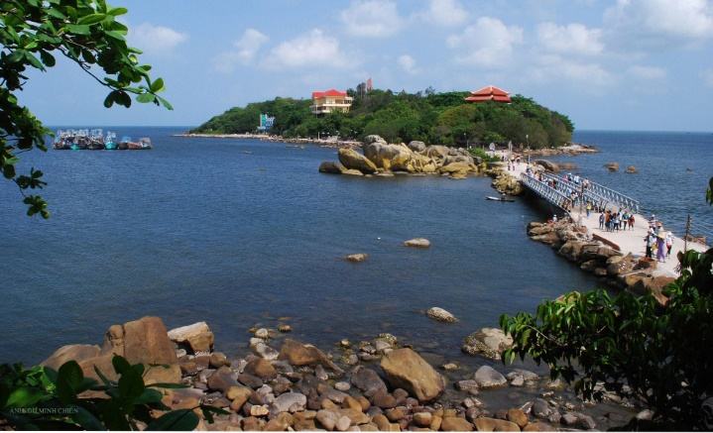Ở trên hòn có một vài ngôi chùa nhỏ như chùa Hang, chùa Tịnh độ và đặc biệt, nằm ở trên đỉnh cao nhất của Hòn Đá Bạc là đền thờ Ông Nam Hải chính là nơi thờ bộ xương của cá Ông dài 13m. Ngày 20/5/1995, cá Ông đã trôi dạt vào khu vực bờ biển của cửa sông Ông Đốc. Khoảng 3 ngày sau, Ông không còn sức sống và chết ngay sau đó, người dân đa số là ngư dân sống ở đó và gần Sông Đốc đã đem an táng ông và cho đến năm 1996 thì người dân đã đưa bộ xương của ông về Hòn Đá Bạc để thờ hương khói hằng ngày cầu cho vụ đánh bắt của ngư dân do là ngư dân vùng này mỗi khi đi biển mà bắt gặp sóng to, gió lớn nguy hiểm thì đều được cá Ông cứu giúp, chở che. Vì thế, ngư dân nơi đây thầm cảm ơn Ông và đem thờ Ông như một vị thần cứu nhân độ thế. Tương truyền đến nay, đền thờ Ông Nam Hải rất thiêng. Ngày nay, không chỉ ngư dân trong khu vực mà cả du khách thập phương nghe tiếng Ông linh thiêng đều kéo về cúng viếng và cầu mong Ông phù hộ độ trì cho gia đạo bình an, không gặp sóng gió, trắc trở.

Hòn Đá Bạc đặc biệt có một thảm thực vật tự nhiên vô phong phú và đang dạng về mặt sinh học thuộc hệ sinh thái rừng nhiệt đới hải đảo. Thảm thực vật ở đây như một chiếc áo phủ lấp lên mình để tạo cho Đá Bạc ngày càng phủ thêm nhiều màu xanh. Biển đá Bạc chính là nơi sinh sản, trú ẩn của nhiều loài sinh vật biển. Dưới làn nước biển xanh trong ấy là nơi mà từng đàn cá đối, cá nâu cứ quấn quýt kề cập bên nhau. Đến nơi đây, du khách có thể giải trí, sả stress thư giản đầu óc với thú vui câu cá, vớt cá bên khe đá ở bờ đá, dưới chân hòn. Hòn Đá Bạc còn là nơi sinh sống và sinh sản của nhiều loài hàu. Từ Nhiều năm nay, loài hàu ấy cứ gieo mình bám vào các tảng đá ngầm để sinh sôi, nẩy nở. Càng thích thú hơn, khi thủy triều đi xuống du khách có thể tự tay đục những con hàu ấy làm món ăn cho chính mình.

Cách đi: Du khách chỉ mất 1h30 phút đi xe ô tô hoặc xe máy từ thành phố Cà Mau tới đây

# Đầm Thị Tường Cà Mau

Hướng về phía Nam cách Trung tâm thành phố Cà Mau khoảng 40Km đầm Thị Tường chính là đầm lớn nhất Đồng bằng sông Cửu Long và người đời truyền danh là “hồ giữa châu thổ”. Đầm Thị Tường chính là điểm đến hấp dẫn của du khách trong và ngoài nước khi đến thăm vùng đất Cà Mau.

Khi đến đây bạn có thể nghe kể lại từ bất cứ người dân nào. Tương truyền, ngày xưa bà Tường là một trong những người đầu tiên đi mở đất ở Cà Mau, ngày đêm kiên cường, dũng cảm săn được loài chim do Hổ chúa sai về lấp đá lấp biển nên vua Thủy. Te đã từ chối lời cầu hôn của công chúa Hổ chúa. Những gian do bà Tường canh giữ vẫn còn nguyên vẹn, không bị đất đá che lấp, để tôm cá sinh sản và làm thức ăn cho người dân.Để ghi nhớ công lao to lớn của bà trong việc bảo vệ cuộc sống bình yên của người dân trên đầm, người dân đã lấy danh xưng của bà để đặt tên cho đầm là Thị Tường (nghĩa là bà Tường).

Đầm Thị Tường với chiều dài hơn 10km ăn sâu vào 3 huyện trên đất liền Thành phố Cà Mau, ở nơi rộng nhất có thể lên đến 2km. Đầm Thị Tường được phân làm 3 khu vực chính đó là đầm trong, đầm giữa và đầm ngoài thông ra vịnh thái Lam và xuyên qua sông Mỹ Bình. Ở nơi đây chính là đầm nuôi tôm cá và các loài thủy hải sản rộng lớn nhất ở Cả nước, Môi trường tự nhiên thuận lời địa thế hợp lý rất thích hợp để nuôi tôm, sú, rẹm, cua,v.v.. cho nên cư dân nơi đây tận dụng lợi thế đó để kiếm sống và phát triển kinh tế bằng nghề chăn nuôi thủy hải sản.

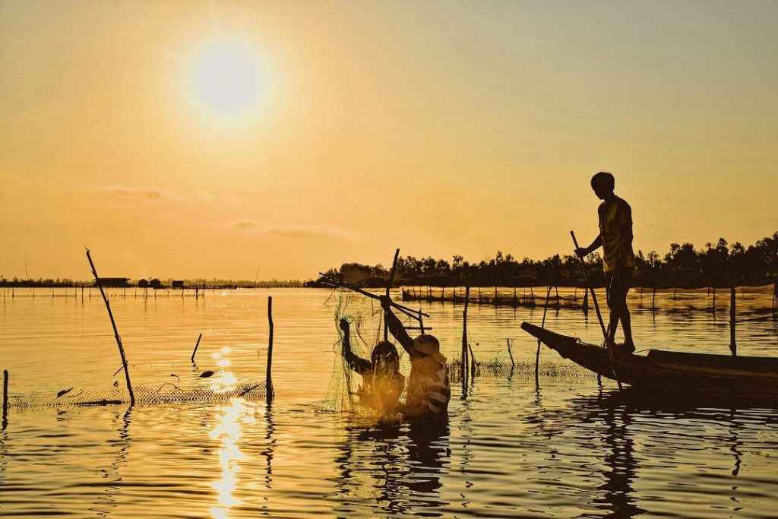

Thời gian trước du khách muốn đến được khu vực Đầm thì phải đi qua nhiều con đường ngoằn nghèo bấp bênh nhưng ở thời điểm hiện tại việc đi lại đã trở nên thuận tiện và dễ dàng hơn vì con đường chính dẫn vào Đầm đã được tân trang, tu sửa, nâng cấp lên. Dọc trên suốt đoạn đường đến Đầm du khách có thể ngắm nhìn cảnh vật xung quanh hai bên đường phủ đầy cây xanh và Đầm Thị Tường xuất hiện ở phía xa xa như một bức tranh thủy mặc làm rúng động lòng người tham quan. Đi vòng quanh khu vực đầm, những chiếc thuyền máy xẻ đôi dòng nước và lướt nhẹ trên mặt đầm sóng sánh nước, du khách vừa có thể tận hưởng những được những luồng gió mát rượi rượi vừa có thể phóng tầm mắt của mình ra xa để quan sát mọi góc ngách sắc đẹp, cảnh quan của Đầm.

Phía bên trên mặt đầm bạn sẽ thấy được thấp thoáng những ngôi nhà sàn gỗ nhỏ lên đênh trên mặt nước chính nơi đây là nơi mà ngư dân dùng để canh giữ các lú bắt tôm cá của mình. Ngoài ra, một số gia đình khá giả, có điều kiện kinh tết cao còn cho cư dân ở nơi đây hoặc ở nơi khác đến để thuê chỗ để nuôi sò huyết.

Hằng ngày, cứ vào lúc bình minh sớm tinh sương và lúc hoàng hôn bắt đầu buôn xuống quang cảnh xung quanh người dân bắt đầu đánh bắt cá trên ở đầm dần trở nên nhộn nhịp hơn với nhiều loại phương tiện đường thủy như xuồng, chài, lưới, vó, lú, xà ngom… Và đặc biệt là khi màn đêm bắt đầu buông xuống, hàng nghìn ánh đèn dầu, đèn điện lung linh ánh lên trên mặt nước của đầm quan cảnh trở nên nên thơ rực rở như lễ hội hoa đăng. Đến đây, chắc chắn bạn sẽ cảm nhận được vẽ đẹp kỳ thú nên thơ của thiên nhiên vùng đất Cà Mau, sự yên bìnhnên thơ củavùng mênh mông sông nước, và ẩn chứa trong đó là câu chuyện về mưu sinh của bao người dân nơi này.

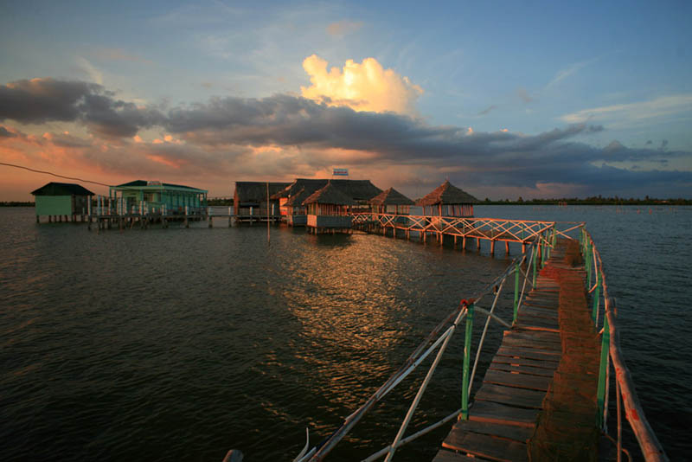

Đến với đầm Thị Tường, du khách còn được chuyến tham quan khu căn cứ Tỉnh ủy Xẻo Đước để có thể tìm hiểu về quá trình hoạt động gian khổ và anh dũng của các chiến sĩ cách mạng trong những năm tháng kháng chiến chống Mỹ cứu nước. Ngày 11/6/2007, Khu căn cứ Tỉnh ủy Xẻo Đước được Ủy ban nhân dân tỉnh Cà Mau công nhận là di tích lịch sử cấp tỉnh.

Ghé thăm Đầm Thị Tường, bạn sẽ có dịp đi ngang qua các nhà hàng thủy sản tươi sống vì thế đừng bỏ lỡ cơ hội được thưởng thức các món đặc ăn sản được chế biến thơm ngon từ hải sản tươi do chính người dân khu vực đánh bắt. Chi phí ăn uống ở đây cũng không cao như các khu trung tâm.

Có dịp đến Cà Mau, bạn không nên bỏ qua chuyến khám phá cuộc sống những ngư dân sống trên đầm nước mênh mông ở đất mũi Cà Mau này, qua đó có thể ít nhiều hình dung về cảnh sống của những người năm xưa đi khẩn hoang đất rừng phương Nam này ra sao. Hơn nữa, vẻ đẹp của đầm lúc bình minh sương sớm hay khi chiều tà khuất nắng luôn rất đẹp và huyền diệu, một bức tranh tuyệt mỹ hòa quyện giữa con người và thiên nhiên.

Để nâng cao chất lượng phục vụ du khách, Hợp tác xã đầm Phú Tường có kế hoạch đầu tư làm hệ thống cầu phao kết nối giữa các nhà sàn trên đầm với nhau. Hợp tác xã Đầm Thị Tường cũng sẽ nâng cấp, phát triển thêm cơ sở lưu trú, đảm bảo cho nhu cầu nghỉ đêm của du khách. Sông nước mênh mông, cảnh quan thiên nhiên hoang dã, đầm Thị Tường là điểm du lịch thơ mộng ở vùng sông nước tỉnh Cà Mau.

# Rừng Ngập Mặn Cà Mau

Trong danh sách các cánh rừng ngập mặn hiện đang tồn tại trên thế giới thì rừng ngập mặn Cà Mau chỉ đứng sau rừng Amazon của Nam Mỹ và rừng ngập mặn Cà Mai được ví như Amazon của Châu á. Nhìn từ trên cao, rừng ngập mặn Cà Mau như một tấm thảm xanh lơ lửng giữa vòm trời.Với tổng diện tích lên đến hơn 63.000 ha, rừng ngập mặn Cà Mau vươn mình trải dài trên 6 huyện của Cà Mau là Đầm Dơi, Phú Tân, Trần Văn Thời, U Minh, Ngọc Hiển và Năm Căn. Và ở đó phần lớn diện tích của cánh rừng được nằm trong khu dự trữ sinh quyển thế giới Mũi Cà Mau và hơn 15.000 ha thuộc vườn quốc gia Mũi Cà Mau.

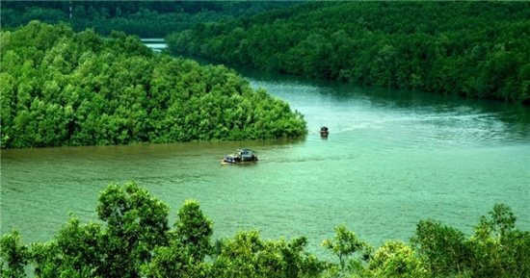Rừng ngập mặn Cà mau là một nơi lý tưởng để phát triển của thiên nhiên ở nơi đây có một thảm thực vật rất phong phú, đa dạng, với nhiều loài cây như: đước, mắm, vẹt, bần, dá, su, cóc, dà, chà là, dương xỉ, dây leo… Trong đó, cây đước là loài cây chiếm đại đa số nên nhiều người còn gọi Rừng ngập mặn là rừng đước Cà Mau.

Vào những năm 1961 đến 1971, Đế quốc Mỹ đã sử dụng hàng triệu lít chất độc sinh học như chất độc màu da cam, chất độc màu trắng và chất độc màu xanh lơ để rải xuống những rừng ở Cà Mau Làm cho thực vật trở nên thiếu sức sống và gây thiệc hại lớn cho rừng ngập mặn. Khi còn nắm trong tay quyền lực của một Phú hộ của vùng, Trần Lệ Xuân đã câu kết với nhiều tay chân tư sản ở Sài Gòn mở cúp, xây lò, hầm than, khai thác triệt để than củi ở rừng ngập mặn Cà Mau. Tại nhiều nơi ở rừng ngập mặn Cà Mau ở đấy vẫn còn lưu lại những dấu tích về lò hầm than của “Phú Hộ Trần Lệ Xuân”.

Về động vật, Trung tâm nghiên cứu rừng ngập mặn Cà Mau cùng thống kê được 13 loài thú (thuộc 9 họ), 74 loài chim (thuộc 23 họ), 17 loài bò sát (thuộc 9 họ), 5 loài lưỡng cư (thuộc 3 họ), 14 loài tôm, 175 loài cá (116 giống và 77 họ), 133 loài động thực vật phiêu sinh. Rừng trù phú tươi xanh, chim muông thú cũng sinh trưởng tốt; thế nên đến rừng ngặp mặn Cà Mau mọi người dễ dàng bắt gặp nhiều loài chim quý, có cơ hội thương thức nhiều đặc sản Cà Mau như cua, vọp, ba khía, cá dứa, v.v.

Một phần diện tích rừng ngập mặn Cà Mau được công nhận Vườn quốc gia Mũi Cà Mau và là Khu Ramsar thứ 2.088 của thế giới.

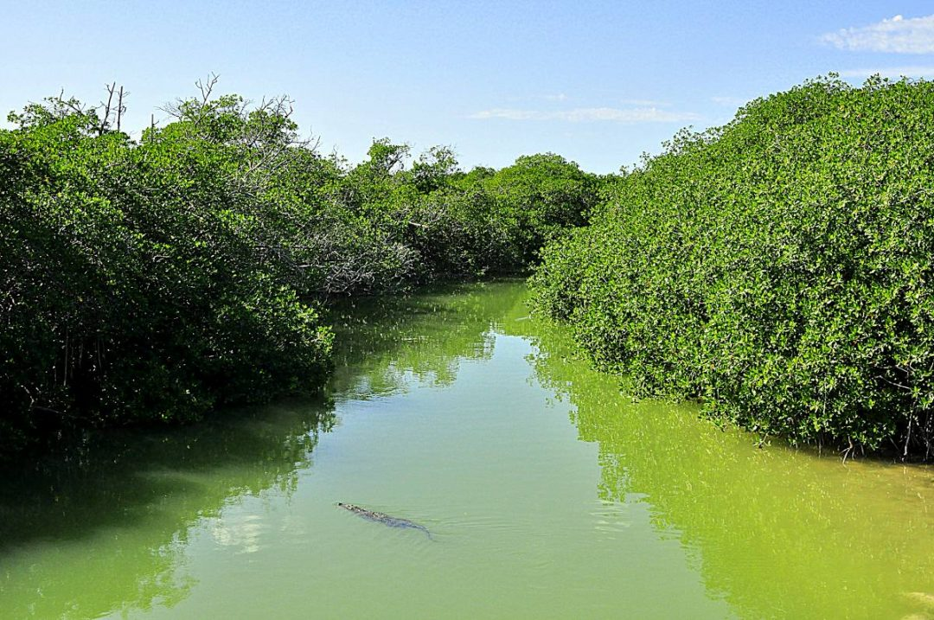Hằng năm, Ở Bãi Bồi thuộc khu vực của rừng ngập mặn Mau quanh năm được phù sa bồi đắp và lấn dần ra biển từ 50 đến 80 mét. Nơi đây, cồn Ông Trang với những cồn cát dần được trồi lên sau thời gian nằm dưới vùng nước và được cây mắm ôm lấy để phủ lên một chiếc áo có màu xanh để đi mở đất. Mỗi khi mùa đông đến, hàng ngàn con chim, hàng trăm loài từ phương Bắc lạnh giá sẽ ghé chân tại đây tìm thức ăn trước khi thực hiện chuyến hành trình trở về châu Úc xa xôi.

Tiếp tục cuộc hành trình, du khách đến với Mũi Cà Mau. Đây được coi là điểm cực Nam trên đất liền của Tổ quốc Việt Nam. Trên cột mốc quốc gia có ngôi sao 5 cánh ghi số hiệu GPS 0001. Trên biểu tượng Mũi Cà Mau có ghi tọa độ 8037’30” độ vĩ Bắc - 104043’ độ kinh Đông. Mũi Cà Mau có vọng hải đài cao 20,5m. Nơi đây, du khách phóng tầm mắt và bị choáng ngợp bởi cái không gian mênh mông của rừng, của biển.

Đến với rừng ngập mặn Cà Mau du khách được hít thở cái không khí trong lành; được tìm hiểu khám phá bến Vàm Lũng - nơi mở đường Hồ Chí Minh trên biển, được ngắm nhìn đảo Hòn Khoai, bãi Khai Long, tìm hiểu những trận đánh tàu trên sông Tam Giang; nghe kể chuyện “cất nước từng lon, đói ăn trái mắm” của cư dân Rạch Gốc, Tân Ân; được xem câu cá dứa, bắt cua, ốc len, sò, vọp… dưới tán rừng; được thưởng thức các món ăn đặc sản của rừng, của biển nơi đây.

# Mũi Cà Mau

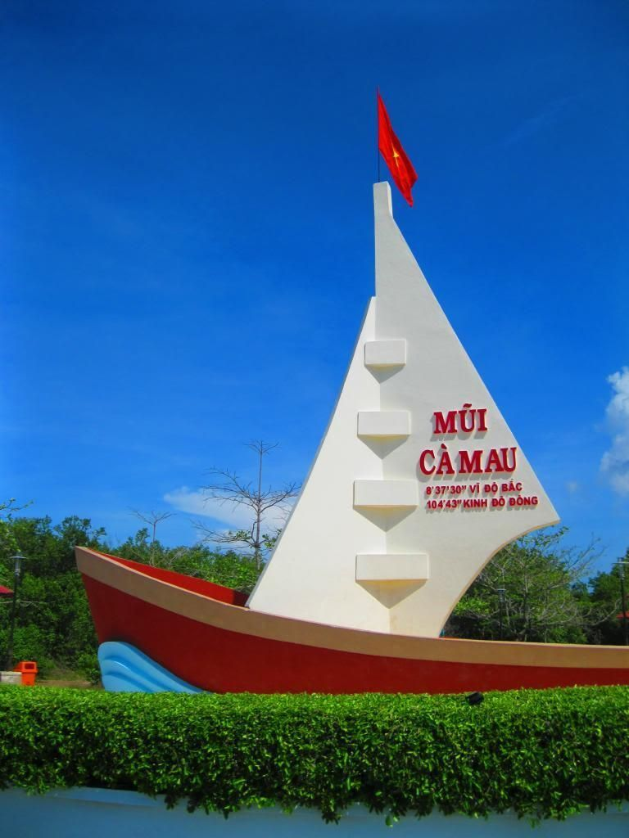Mũi Cà Mau là phần chót mũi điểm cuối cùng của phía nam tổ quốc, thuộc ấp Đất Mũi, xã Đất Mũi, huyện Ngọc Hiển. Chót mũi có hình dáng kỳ lạ và đang dần tiến ra biển Tây (Vịnh Thái Lan) với tốc độ từ 50 đến 80m mỗi năm do phù xa bồi đấp phần cát từ dưới vùng nước dần hiện lên. Trên cột mốc quốc gia có ngôi sao 5 cánh ghi số hiệu GPS 0001. Trên biểu tượng Mũi Cà Mau có ghi tọa độ 8037’30” độ vĩ Bắc - 104043’ độ kinh Đông.

Trong tâm thức của người Việt Nam, từ lâu Mũi Cà Mau là một điểm xác nhận chủ quyền đất nước. Mũi Cà Mau là nơi duy nhất trên đất liền có thể ngắm được mặt trời mọc lên từ mặt biển Đông vào buổi sáng và lặn xuống mặt biển Tây vào buổi chiều. Xung quanh Mũi Cà Mau là vùng biển cạn. Khi thủy triều lớn nhất, nước biển cũng chỉ ngập trên dưới 1 mét. Khi thủy triều rút, bãi bồi phơi ra, kéo dài ra biển hàng cây số. Đây là nơi tiếp giáp 2 dòng hải lưu Bắc – Nam và Tây – Nam, với 2 chế độ nhật triều và bán nhật triều, tạo nên vùng lắng đọng phù sa (Bãi Bồi) rộng hàng chục ngàn ha nằm dọc theo bờ biển Tây – Nam tỉnh Cà Mau.

Mũi Cà Mau nằm trong khu vực Vườn quốc gia Mũi Cà Mau, với hơn 42.000 ha đất liền và bãi cạn. Ở đây có rừng đước Năm Căn, có bãi Khai Long hùng vĩ. Quanh khu vực Mũi Cà Mau có một hệ động thực vật tự nhiên rất đặc trưng và phong phú. Động vật có cá, tôm, cua, sò, vọp, ốc len... Thực vật có mắm, đước, vẹt, cóc, bần... Mắm là loài cây tiên phong đi lấn biển. Đước là loài cây theo sau giữ đất 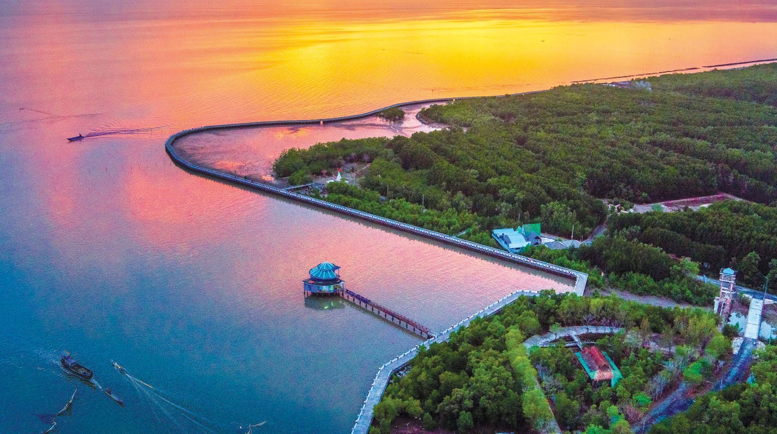để bồi đắp cho Mũi Cà Mau luôn vươn dài ra biển.

Tại Mũi Cà Mau có Công viên Văn hóa – Du lịch Mũi Cà Mau. Đến đây, du khách được nhìn thấy cột mốc quốc gia thiêng liêng, xuống Nhà hàng Thủy Tạ thưởng thức các món hải sản tươi ngon đặc trưng của Đất Mũi; leo lên vọng lâm đài cao 20,5 mét phóng tầm mắt ra xa để cảm nhận vẻ đẹp hùng vĩ của đất nước nơi đầu sóng; tham quan mô hình làng rừng thời chiến, mô hình “cất nước từng lon, đói ăn trái mắm” của cư dân vùng biển Rạch Gốc, Tân Ân.

Tại Mũi Cà Mau nhìn ra biển Đông có đảo Hòn Khoai xanh rì, hùng vĩ hiện ra giữa biển trời bao la. Du khách trong nước và quốc tế khi đã đến Cà Mau ít ai không mong muốn được một lần về thăm Đất Mũi.

Từ Cà Mau đến Đất Mũi có 2 cách để du khách di chuyển là bằng đường thủy (ca nô) và đường bộ (xe máy hoặc xe khách).

- Đường thủy: Bạn di chuyển đi từ TP. Cà Mau đến Bến xe Cao tốc Cà Mau, ở địa chỉ: 162 đường Phan Bội Châu, phường 8, Cà Mau, điện thoại Ban điều hành Bến Cao tốc: (0290) 3.830.470. Giá vé để đến Đất Mũi là tầm 140,000 đồng. Từ Bến Cao tốc đi Đất Mũi cách nhau khoảng 1.5 tiếng/ lần, bắt đầu từ 5 giờ sáng và kết thúc tầm 15 giờ 30. Đến điểm dừng cuối của Cao tốc là Chợ Đất Mũi, du khách có thể tiếp tục đi xe ôm đến khu du lịch Đất Mũi (nằm cách đó tầm 4km) với giá khoảng 50.000đ/người.

- Đường bộ: Du khách có thể liên hệ với các nhà xe khách uy tín tại Cà Mau như là xe Trường Giang 0917666811, xe Đen Mập 0945806805 để đón xe đến Đất Mũi. Giá vé xe là tầm 140,000 đồng/ người, mỗi ngày trung bình có 4 lượt chạy tới khu du lịch Đất Mũi.

# Khu Vườn Chim Cà Mau

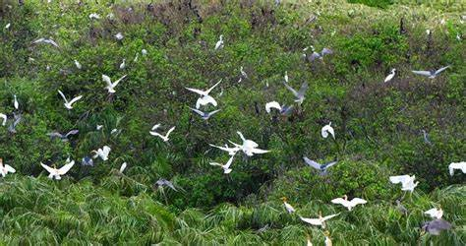Vị trí: Vườn chim trong thành phố nằm ở Công viên văn hóa (còn gọi là Lâm Viên 19/5), thuộc Tp. Cà Mau, tỉnh Cà Mau, cách trung tâm thành phố chừng 2km về phía tây. Đặc điểm: Vườn chim trong thành phố là nơi hội tụ nhiều loài chim.

Nằm trên địa bàn phường 1 cách trung tâm thành phố Cà Mau chừng 2km về phía Tây, Công viên Văn hóa hay còn gọi Lâm viên 19-5 là một khu vui chơi giải trí rộng chừng 18,2ha với nhiều tiểu cảnh gồm vườn hoa, tượng đài, cụm nhà sàn và ao cá Bác Hồ… Nơi đây còn giới thiệu đến công chúng nhiều loài sinh vật đặc trưng rừng ngập mặn như cá sấu, ba ba, khỉ, kỳ đà, trăn, rắn… đặc biệt khu vực vườn chim thu hút khá nhiều khách tham quan.

Thoạt đầu Công viên có một khu rừng rộng chừng 2ha, cứ chiều đến là trở nên huyên náo với hàng ngàn chim, cò bay về, dần dà lại có thêm một số loài chim khác như vịt nước, le le, mồng két cũng tìm về làm nơi trú ngụ và sinh sản. Để đáp ứng nhu cầu số cư dân lông vũ ngày một đông, Công viên đã mở rộng khu rừng đến 6ha gồm ao nước và rừng cây nhiều tán lá, cây lúp xúp ven hồ tạo điều kiện cho đàn chim tụ hội và phát triển, đồng thời cũng quây rào thành khu sinh thái biệt lập để bảo vệ đàn chim và cảnh quan.

Vườn chim ở phường 1 thành phố Cà Mau xuất hiện từ năm 1995, với hàng chục ngàn con, nơi đây thật sự trở thành điểm thu hút khách tham quan, du lịch trong nước và quốc tế.

Nếu đến TP Cà Mau, đây sẽ là địa chỉ tham quan gần nhất và thú vị đối với mọi du khách. Chỉ cách một con mương không đầy 6m, du khách sẽ tận mắt chứng kiến hàng vạn chim, cò, cồng cộc, le le, vạc, cúm núm, gà nước… bay sà xuống những thửa rừng đước, bờ tre đậu đông nghẹt. Chúng nhảy múa, âu yếm và tấu lên bản “đại giao hưởng” cho đến khi mặt trời khuất bóng. Sân chim này đã tồn tại hàng chục năm nay, luôn được địa phương bảo vệ cẩn thận, chu đáo.

Mặc cho phố xá và những công trình xây dựng đua nhau phát triển xung quanh, vườn chim vẫn tồn tại như là nét đặc thù quý giá của một thành phố vùng chót mũi.

# Đảo Hòn Khoai Cà Mau

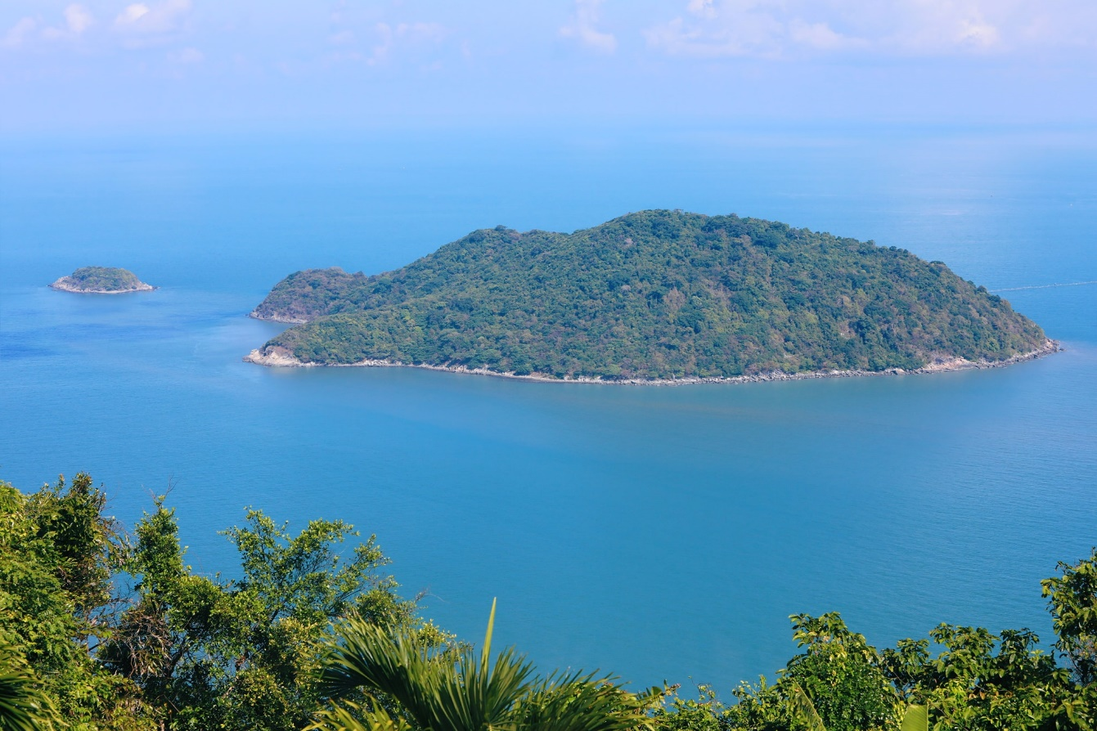Hòn Khoai là một hòn đảo gồm nhiều đảo nhỏ: Hòn Lớn, Hòn Nhỏ, Hòn Tượng, Hòn Sao, Hòn Đồi Mồi. Qua quá trình kiến tạo và sự sắp đặt ngẫu nhiên từ thiên nhiên, những hòn đảo đã tạo thành hình một củ khoai to nằm giữa biển. Ngoài ra, người dân nơi đây còn chuyền tai nhau những câu chuyện khác gắn liền với lịch sử của đảo Hòn Khoai.

Nằm cách đất liền 14.6km về phía Tây Nam, Hòn Khoai là đảo nhỏ với diện tích chỉ khoảng 4km vuông, đây là hòn đảo đá, đồi và rừng nguyên sinh còn gần như nguyên vẹn với nhiều loại gỗ quý, quần thể độc thực vật phong phú và cảnh quang thiên nhiên hoang dã, chính điều đó đã thu hút rất nhiều khách phương xa đến thăm hòn đảo xinh đẹp và đặc biệt này.

Hòn Khoai được mệnh danh là đảo ngọc của đất mũi, rừng núi bao quanh, nước biển xanh trong hiền hòa và những di tích nhuốm màu thời gian, đây phù hợp cho chuyến nghỉ dưỡng ngắn ngày của bạn, tạm xa lánh thành phố tập nập người để hòa mình vào thiên nhiên, tìm kiếm những phút giây yên tĩnh với sóng nước mênh mông.

Tham quan Hòn Khoai, tàu chở các du khách sẽ ghé Bãi Nhỏ, từ đó đi thuyền con vào bờ khoảng 50m. Điểm đặc biệt nhất của đảo này là những bãi đá trứng rất đẹp mắt, mẹ thiên nhiên còn ưu ái nơi đây rợp bóng cây phong ba, phi lao vi vu theo gió rợp mát. Vì đảo ít cư dân sinh sống nên chỉ có vài ba quán tạp hóa nhỏ, chủ yếu là các lính biên phòng canh giữ biển đảo. Chính vì điều đó mà Hòn Khoai vẫn giữ được nét đẹp hoang sơ vốn có của một điểm du lịch biển.

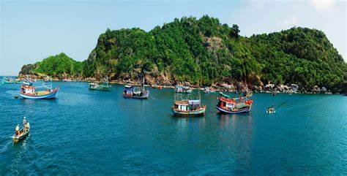Công trình nổi bật nhất có lẽ là ngọn hải đăng 100 năm tuổi - nơi bạn không thể bỏ qua khi đến Hòn Khoai. Ngọn tháp này nằm trên đỉnh cao nhất của Hòn Khoai, được thực dân Pháp xây dựng vào 1920 , đây được xem là một trong những công trình đèn biển có mặt sớm nhất của hải phận Việt Nam. Theo cầu thang xoắn ốc lên ngọn hải đăng, không gian mở ra xanh biếc, mây trời lộng gió khơi xa... Trên đây còn có kính viễn vọng, cho bạn ngắm nhìn các hòn đảo vây quanh, hay hướng về mũi Cà Mau để một lần được chiêm ngưỡng từ xa mũi đất thiêng liêng của tận cùng Tổ quốc, mà không dễ gì thấy được nếu không ra đến đảo Hòn Khoai.

Được ví như trạm tiền tiêu canh giữ vùng trời, vùng đất phía Tây Nam tổ quốc, nơi đây còn được biết đến với di tích cuộc khởi nghĩa Hòn Khoai. Trên đảo có nhiều di tích và các câu chuyện về người quả cảm Phạm Ngọc Hiển. Vào những năm 40, ông bị thực dân Pháp lưu đày ra đảo, không khuất phục bọn thực dân ông đã lãnh đạo nhóm tù nhân nổi dậy giết tên chúa đảo và chiếm ngọn hải đăng, ghi một mốc son chói lọi trong lịch sử đấu tranh của quân và dân các tỉnh miền Tây.

Không chỉ có cảnh sắc thiên nhiên thơi mộng và các di tích lịch sử lâu đời, Hòn Khoai còn là thiên đường ăn uống với những món ngon được chế biến từ hải sản tươi sống, tiêu biểu nhất là các món tôm, ghẹ, sò nướng,v.v.. Đừng bỏ qua chuyến đi khám phá Hòn Khoai xinh đẹp khi đến Cà mau nhé, thức ăn ngon cùng cảnh đẹp và người dân thân thiệt chắc chắn sẽ làm bạn yên mến hòn đảo nhỏ xinh đẹp này.

# Khu Du Lịch Biển Khai Long

Bãi biển Khai Long là một bãi cát giồng uốn lượn dọc bờ biển thuộc ấp Khai Long, xã Đất Mũi, huyện Ngọc Hiển, với diện tích khoảng 230 ha, chiều dài theo bờ biển 3.800 m và cách khu du lịch Mũi Cà Mau 18 km. Đây là bãi biển vẫn còn đậm nét hoang sơ hòa với vẻ đẹp dân dã mộc mạc nơi đất mũi dải đất chữ S này.

Cà Mau là vùng đất quanh năm ngặp mặn, nhiễm phèn, đây là điều kiện hình thành hệ thống rừng ngập mặn đặc trưng. Trong danh sách này điển hình có rừng U Minh Hạ, rừng ngập mặn Cà Mau. Diện tích của hai ứng cử này rất lớn, với độ phủ trải rộng vùng vành đai đất liền Cà Mau.

Chính điều này đã tạo nên điểm khác biệt của bãi biển Khai Long. Không đơn thuần là một bãi biển mà còn là hệ sinh thái rừng ngập mặn trù phú.

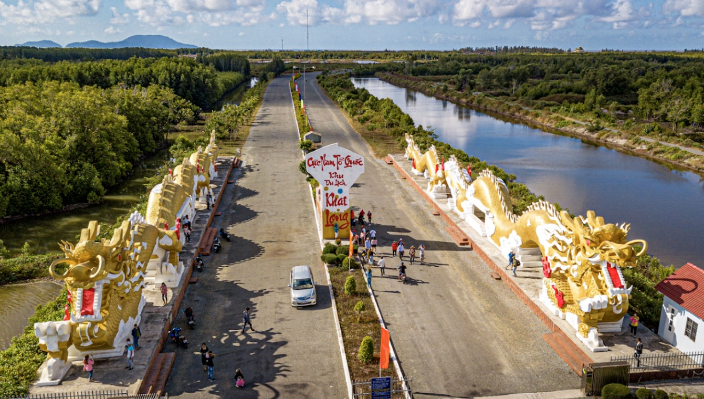Bãi biển Khai Long nằm phía biển Đông trong khu vực hệ sinh thái rừng ngập mặn. Muốn đặt chân lên đây du khách buộc phải đi ca nô hoặc thuyền khoảng một giờ đồng hồ với điểm xuất phát từ Thành phố Cà Mau.

Đứng ở bãi Khai Long, du khách có thể phóng tầm mắt ngắm nhìn trọn vẹn hình dáng, vẻ đẹp hoang sơ của cụm đảo Hòn Khoai hùng vĩ.

Bãi biển Khai Long Cà Mau có bãi biển cát vàng tương đối bằng phẳng, cường độ sóng không lớn. Đây chính là điều kiện thuận lợi giúp bãi biển Khai Long phát triển loại hình du lịch tắm biển.

Ngoài ra, nhắc tới Khai Long một điểm vô cùng thú vị khác không thể bỏ qua là hiện tượng lấn biển. Hàng ngày, bãi cát thoai thoải vẫn đang được thủy triều bồi đắp phù sa, cát mịn. Trung bình mỗi năm lấn biển khoảng 50 – 80 m.

Có thể nói, Khai Long là một bãi biển độc lập ở đó chỉ có rừng, có biển, có trời xanh và cũng là biển duy nhất của Cà Mau có bãi cát mịn. Vì lẽ đó, vẻ đẹp của Khai Long là sự tổng hòa của thiên nhiên gần gũi, bình dị.

Đến biển tất nhiên phải tắm biển nhưng đến Khai Long du khách còn được khám phá nhiều hoạt động thú vị khác. Bởi nơi đây có hệ sinh thái rừng ngập mặn phong phú, có thiên nhiên bao la. Nó sẽ cho phép bạn bắt tôm, tìm ốc mắc cạn trong những vùng nước hay kè đá còn sót lại khi thủy triều xuống hay lội rừng bắt cua, bắt cá.Rồi nếu muốn bạn có thể chèo thuyền len lỏi trong những rừng đước, thử hóa thân làm ngư dân.Khi bạn cần thư giãn chỉ cần nằm thả mình trên chiếc võng đung đưa dưới tán lá dương, uống ngụm nước dừa mát lạnh.

Đến với nơi này, bạn sẽ có cơ hội được ngắm mặt trời mọc và lặn trên mặt biển. Để chiêm ngưỡng cảnh tượng tuyệt đẹp này, bạn cần dậy thật sớm khi mặt đất còn lờ mờ, đi đôi chân trần trên mặt cát mịn màng và đón chờ mặt trời như viên ngọc khổng lồ từ từ nhô lên trên mặt nước.

Khi hoàng hôn buông xuống, mặt trời lặn dần xuống vùng biển phía Tây, để lại khung cảnh lãng mạng ngọt ngào cho biển Khai Long trước khi tất cả chìm vào đêm tối.

Vào những lúc thủy triều xuống, bãi biển nơi đây mới hiện “nguyên hình”. Bạn sẽ vô cùng thích thú với những con cá, con tôm bị mắc cạn trong vũng nước hay kẽ đá. Nếu như ở các bãi biển khác rất khan hiếm để tìm được một con ốc hay con sò còn sống thì tại biển Khai Long, bạn chỉ cần lật một vài tảng đá nhỏ lên là đã có thể tìm thấy chúng rồi.

Với những ai đã từng lớn lên ở miền biển thì đây là những điều hết sức bình thường, nhưng với những ai ít có cơ hội được đến với biển khơi thì đây chắc chắn là sẽ trải nghiệm vô cùng tuyệt vời và thú vị.

Vào những đêm trăng sáng, khi con nước dâng cao, bãi biển Khai Long như rộng hơn, dài hơn, mang vẻ đẹp lung linh và huyền ảo. Biển Khai Long không ồn ào, sôi động, mà giản dị, hoang sơ.

Biển Khai Long rất thích hợp với những chuyến nghỉ dưỡng bởi nó thiên về sinh thái. Nhưng điều này không đồng nghĩa là bạn không được cắm trại, đốt lửa. Bạn vẫn có thể tiến hành nhiều hoạt động team building và tổ chức bữa tiệc hải sản tươi sống thịnh soạn. Nào cua luộc, nào tôm lụi, nào bát canh chua cá ngát, nào vọp luộc gừng nhâm nhi cùng vài xị rượu đế tất cả đều là sản vật quý từ mẹ thiên nhiên ban tặng.Và dĩ nhiên khi đêm trăng buông xuống, ngọn đèn hải đăng từ Hòn Khoai sẽ quét những vệt sáng dài giúp các mọi người hát hò, vui chơi cùng nhau.

Nếu bạn muốn thưởng thức các loại hải sản tươi sống ở biển khơi, hãy tìm đến những quán nhỏ ven đường, gọi một đĩa cua luộc, tôm hấp hay một bát canh chua cá ngát. Dưới những hàng dương rì rào gió biển và tiếng sóng vỗ vào bờ mà được thưởng thức hải sản tươi ngon cùng bạn bè quả là điều tuyệt vời không gì sánh bằng.

# Rừng Quốc Gia U Minh Hạ Cà Mau

Cách thành phố Cà Mau 40km, Rừng quốc gia U Minh Hạ là một trong ba vùng lõi của Khu dự trữ sinh quyển Mũi Cà Mau, được UNESCO đưa vào danh sách các khu dự trữ sinh quyển của thế giới. Đây là khu vực có hệ sinh thái mang nét độc đáo của vùng đất ngập nước trên lớp than bùn. Thực vật ở đây đặc trưng nhất là cây tràm và các loại dây leo. Hệ động vật tương đối phong phú với các loài cá đồng, trăn, rắn, khỉ, nai, cheo, heo rừng… hứa hẹn sẽ là một địa điểm rất lý 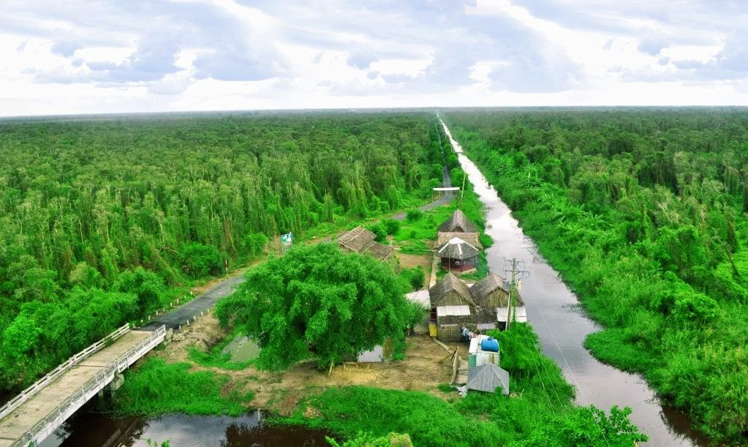tưởng cho những người đam mê phượt và ưa khám phá mạo hiểm.

Cà Mau có hai mùa mưa (từ tháng 11- tháng 4) và mùa khô (từ tháng 5- tháng 10). Vào mùa mưa, nước dâng cao, vì vậy bạn có thể dễ dàng di chuyển bằng thuyền quanh rừng ngập mặn. Tuy nhiên thì phượt vào mùa khô sẽ thuận tiện hơn cho việc di chuyển do trời nắng ráo.

Có hai cách để di chuyển từ Sài Gòn tới rừng U Minh Hạ là xe máy hoặc xe khách.

Xe máy: Các bạn di chuyển theo hướng QL1A- qua cầu Cà Mau- Ngô Quyền- Võ Văn Kiệt – theo biển chỉ dẫn tới rừng U Minh Hạ (nếu không biết thì bạn hỏi người dân địa phương).

Xe khách: Từ TP HCM tới Cà Mau có các chuyến xe khách như Liên Hưng, Mai Linh, Giáp Diệp, Phương Trang, Ngọc Hà tại bến xe miền Đông, miền Tây hay bến xe An Sương. Giá vé xe khách tới Cà Mau dao động từ 180k – 200k/người. Sau khi tới bến xe Cà Mau, mọi người bắt taxi hay xe ôm tới vườn quốc gia U Minh Hạ. Nếu đi xe bus từ bến xe Cà Mau tới thị trấn U Minh, bạn sẽ phải bắt xe ôm đi thêm 20km nữa mới tới rừng U Minh Hạ.

Chơi gì khi tới rừng U Minh Hạ

• Đài quan sát

Từ cửa rừng (ấp Vồ Dơi, xã Trần Hợi, huyện Trần Văn Thời), con đường láng nhựa phẳng lỳ, sạch sẽ, dẫn du khách chạy bon bon qua đài quan sát cao tới 24 mét. Trèo lên đỉnh, có thể phóng tầm mắt, ngắm nhìn một vùng trời mây, sông nước trù phú bao la bốn phía, xa tít tắp tới tận chân trời.

• Đi thuyền thăm quan rừng đước

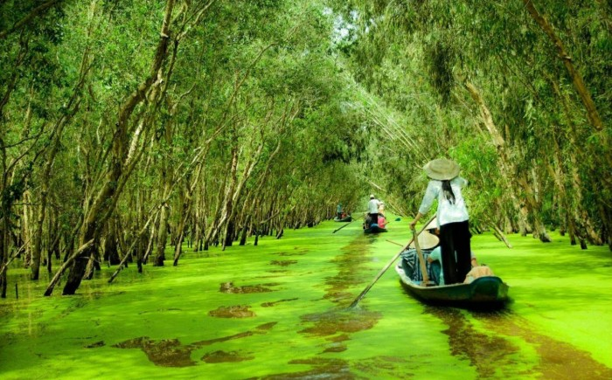Dịch vụ tham quan vườn quốc gia bằng thuyền hoạt động giúp du khách trải nghiệm du lịch rừng ngập mặn thực thụ. Tuy nhiên, dịch vụ này chỉ mở theo mùa, nếu vào đúng mùa nước lên hoặc trời hanh khô quá thì hình thức du lịch này sẽ không hoạt động. Để chắc chắn, mọi người nên liên hệ với ban quản lý trước khi đi. Lênh đênh trên sông nước Cà Mau, bạn sẽ được ngắm nhìn thảm động thực vật vô cùng đa dạng, phong phú, có những loại động vật đang nằm trong sách Đỏ, thả mình vào những truyền thuyết từ thuở tiền nhân khai khẩn đất phương Nam do người dân địa phương kể lại.

• Câu cá lấy mật trong rừng

Bạn có thể thuê thuyền bơi vào sâu trong rừng để câu cá. Mùa hè và những ngày cuối tuần có khá nhiều khách ở TPHCM và các tỉnh khác về thưởng thức thú ẩm thực rừng và câu cá thư giãn. Mỗi vé 150.000đ, nếu may du khách có thể câu dính nhiều chú cá lóc hoặc cá bông trên dưới một ký, hoặc có khi nặng đến hai, ba ký là chuyện không hiếm. Ở U Minh Hạ, cá tự nhiên còn khá nhiều do rừng được bảo tồn nghiêm ngặt. Hay tùy thời điểm, mà bạn có thể tham gia cùng người dân vào rừng đặt trúm bắt lươn, đặt lờ bắt cá…, đi hái đọt choại, bồn bồn, sen, súng, đọt cóc kèn…

Đặc biệt, dưới tán rừng, loài ong cần mẫn hút mật từ những nhụy bông tràm mang về tổ, hàng năm cho khai thác sản lượng lớn. Vào mùa ăn ong từ tháng 12 đến tháng 6, đến tham quan rừng U Minh Hạ bạn sẽ có dịp theo chân những người thợ gác kèo vào rừng lấy mật, vừa là trải nghiệm lý thú vừa được thưởng thức món ong non vừa cắt xuống, chấm thêm tí mật vàng óng dẻo quánh thì ngọt thanh đến thao đầu lưỡi.

• U Minh Hạ có đặc sản gì ?

Sau chuyến xuyên rừng U Minh Hạ trở về, ngồi trên gian nhà sàn dưới tán cây rợp mát, lai rai cá lóc nướng trui hay rắn bông súng chấm muối hột đâm với ớt hiểm xanh cùng nhiều món ăn đặc sản của xứ rừng tràm như cá rô đồng nấu lẩu mắm, lươn um lá nhàu, rắn hổ hành nấu cháo đậu xanh, hầm sả hay nướng mọi, chuột đồng chiên, nhâm nhi cùng hương vị đậm đà của rượu trái giác-được mệnh danh là “vang rừng” U Minh Hạ- sẽ đưa du khách cảm nhận được trọn vẹn hương vị hoang sơ mà bình dị của một vùng quê sông nước.

Lưu ý

Nếu đi vào mùa mưa thì bạn nhớ mặc quần áo dài hoặc mang theo thuốc phòng chống côn trùng vì ở đây rất nhiều côn trùng, đặc biệt là muỗi.Mang theo nón, mũ, ô để che nắng che mưa.Nên gọi điện hỏi trước nếu muốn trải nghiệm cảm giác đi thuyền khám phá rừng cây.Về việc ngủ qua đêm ở rừng U Minh Hạ thì ở đây không có chỗ cắm trại, cũng không có dịch vụ nhà nghỉ nên mọi người đến chơi xong di chuyển quay trở lại thị trấn U Minh hoặc thành phố Cà Mau để nghỉ ngơi.

# Khu Đa Dạng Sinh Học Lâm Ngư Trường 184

Cà Mau nổi tiếng bởi nơi đây chất chứa nhiều giá trị du lịch, sinh thái của đống bằng Sông Cửu Long. Tại đây, khách du lịch có thể trải nghiệm những ngày nghĩ vô cùng tuyệt vời khi đến thăm vùng đất Cà Mau. Nơi cuối cùng bản đồ Việt Nam.

Khi ghé thăm Cà Mau, khách du lịch không thể bõ qua Rừng nước Năm Căn. Khu đa dạng sinh học Lâm ngư trường 184 nằm ở giữa rừng đước thuộc ấp Chà Là xã Tam Giang huyện Năm Căn có diện tích 6.300 ha, trong đó khu bảo tồn đa dạng sinh học rừng ngập mặn có diện tích 252 ha. Đang được phát triển trở thành khu du lịch sinh thái hàng đầu của miền Tây Nam Bộ.

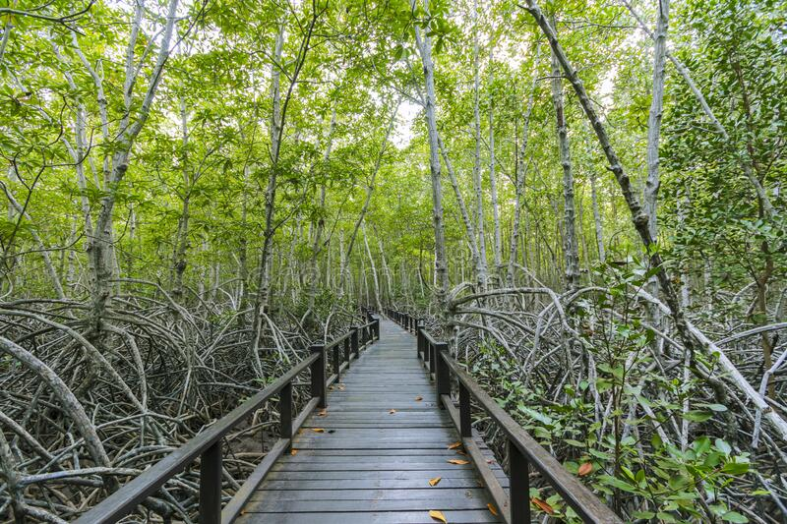

Khách du lịch khu muốn đến tham quan khu đa dạng sinh học phải đi qua một con đường với hàng ngàn cây đước ven đường. Chúng như muốn chào đón mọi người đến tham quan vùng đất nơi nò đang tồn tại. Khu đa dạng sinh học này là nơi bảo tồn và phát triển, bảo vệ các loài động vật quý hiếm nên ở đây có nhiều cây cối, động vật quý hiếm sinh sống. Đây là khu vườn ngự lâm với phong cảnh hữu tình, đưa con người đến với sự bình yên sau những thăng trầm trong công việc.

Hiện nay tại Khu đa dạng sinh học Lâm ngư trường 184 có 44 loài thực vật, trong đó có 32 loài đặc trưng cho hệ sinh thái rừng ngập mặn. Đặc biệt có một số loài quý hiếm đang được cơ quan chức năng cùng người dân ra sức bảo vệ như: Cóc trắng, Đưng, Sú, Trang. Ngoài ra, còn tồn tại trong khu vực này còn có 6 loài chim, 5 loài thú, 2 loài bò sát và 2 loài lưỡng thê. Các loại sinh vật nơi đây vô cùng đa dạng và phong phú. Xứng đáng để chúng ta đến tham quan nơi đây.

Ngoài ra, khi đến tham quan khu sinh thái này, khách du lịch còn có thể chèo thuey62n đi sâu vào rừng ngập mặn để cảm nhận vẻ đẹp mà nó mang lại. Những đàn khỉ nô đùa trên những cành cây không còn xa lạ khi đến với nơi đây.

Tối đến, khách du lịch có thể nghĩ ngơi ở các ngôi nhà trong rừng. Cùng gia đình, người thân bắt đầu những bữa tiệc tuy dân dã nhưng vô cùng đậm chất miền sông nước. Sẽ để lại cho chúng ta những kỹ niệm khó quên khi đến tham quan nơi đây.

# Rừng Đước Năm Căn Cà Mau

Đến Năm Căn chắc chắn bạn sẽ có một hành trình đầy thú vị, vừa được khám phá thiên nhiên đa dạng sinh học, vừa có cơ hội chiêm ngưỡng vẻ đẹp kỳ vĩ của khu rừng ngập mặn rộng lớn này.

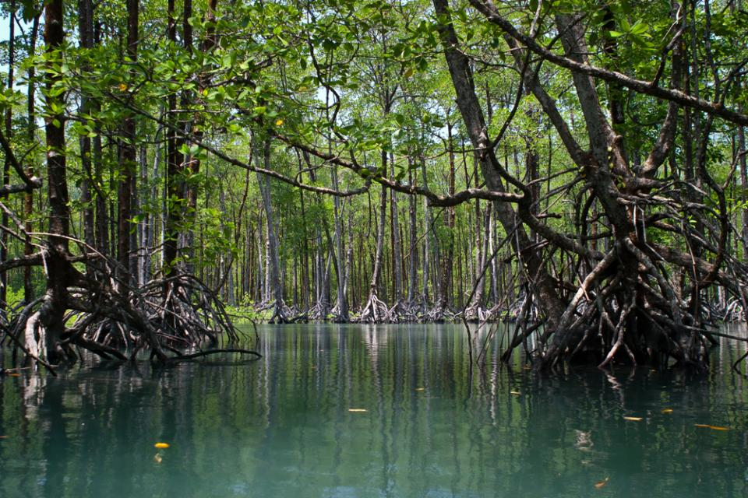Rừng đước Năm Căn cách thành phố Cà Mau chỉ khoảng 110km, từ trung tâm thành phố đi theo quốc lộ 1A sẽ đến nơi. Có nhiều phương tiện cho bạn lựa chọn để đi đến đây như xe máy, xe buýt hoặc xe khách…

Nếu đi từ Cà Mau bạn có thể lựa chọn xe buýt nội tỉnh. Còn xe khách từ TP.HCM về Năm Căn bạn có thể tìm ở bến xe miền Tây, mức giá giường nằm khoảng 190.000 - 210.000 đồng.

Trong kháng chiến chống Pháp, chống Mỹ rừng đước Năm Căn là nơi nuôi giấu bộ đội, căn cứ địa hoạt động của cách mạng của dân ta. Với địa hình sông nước “dễ ta mà khó địch”. Đã giúp quân ra đánh tan những cuộc càn quét của địch và loại bỏ những chiến dịch hạm đội nhỏ trên sông của chúng.

Rừng đước và rừng tràm bao quanh mũi Cà Mau, quây lại theo hướng từ Đông sang Tây, chúng có vai trò cực kỳ quan trọng trong việc bảo vệ đất liền. Với diện tích lớn thứ 2 trên thế giới, rừng ngập mặn ở đây chỉ đứng sau rừng Amazon của châu Mỹ La Tinh.

Bạn có biết không? Cây đước còn có tên khoa học là Rhizophora apiculata Blume. Đây là loại cây thực vật thân gỗ mọc thẳng, có đường kính trung bình từ 30-45cm. Chúng thường xuất hiện ở những vùng ven biển hay đồng bằng ngập mặn, nơi có khí hậu nhiệt đới và cận nhiệt đới.

Rừng đước Năm Căn rộng mênh mông, nơi trú trụ của rất nhiều các loài sinh vật. Tổng diện tích khu rừng đước lên tới 63.017ha, nhìn từ trên cao, khu rừng như một bán đảo hình chữ V với ba mặt đều giáp biển.

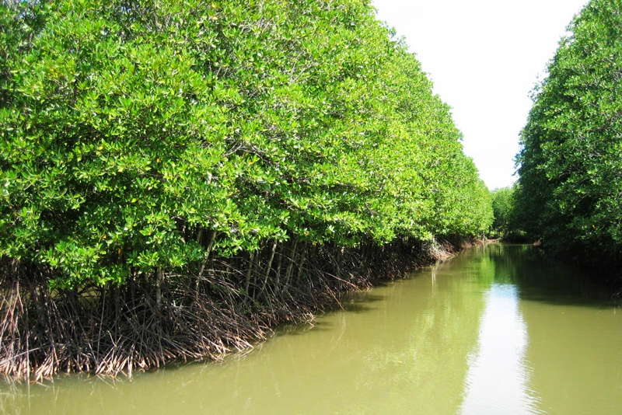Nếu bạn là một người yêu nhiên nhiên, ưa thích khám phá thì nhất định không được bỏ qua rừng đước Năm Căn. Nơi đây có hệ sinh thái độc đáo và thảm thực vật phong phú, đa dạng với nhiều loại cây như đước, bẹt, chà là, mắn, cây dương xỉ…

Trong đó, loại cây chiếm phần lớn diện tích và có giá trị kinh tế cao là cây đước. Chính bởi vậy khu rừng ngập mặn này không chỉ nổi tiếng ở Việt Nam mà còn hấp dẫn nhiều du khách quốc tế.

Muốn tham quan rừng đước, bạn phải đi bằng những chiếc thuyền du lịch, dọc hai bên là những hàng cây đước. Lênh đênh trên thuyền, càng đi vào sâu bạn sẽ cảm nhận càng rõ cái không khí trong lành và mát mẻ. Vừa đi vừa được nghe người dân bản địa chạy thuyền kể về nguồn gốc của khu rừng này, rất thú vị phải không nào.

Hiện nay, phần rừng thuộc khu đa dạng sinh học Lâm ngư trường 184 có tới 44 loài thực vật, với 32 loài đặc trưng cho hệ sinh thái rừng ngập mặn. Nhiều loại còn nằm trong danh sách bảo vệ của nhà nước như sú, trang, cóc trắng...Ngoài ra tại khu rừng còn có tới 6 loài chim, 5 loài thú, 2 loài lưỡng thể và 2 loài bò sát.

Càng vào sâu bên trong càng nhìn thấy những cảnh thiên nhiên hoang sơ, hùng vĩ, sự xuất hiện dần của lõi rừng nguyên sinh gần như chưa bị khai phá. Có những cây cổ thụ thân to khổng lồ, 5 - 6 người ôm không xuể.... Nơi đây cực kỳ xứng đáng khi được chọn là một địa điểm du lịch hấp dẫn nhất Cà Mau.

Bộ rễ của cây đước có kích thước khổng lồ khá chênh lệch so với thân của chúng, rễ cũng được chia ra làm 2 phần là rễ cọc và rễ phụ. Thường mỗi cây chỉ có một rễ cọc cắm thẳng xuống bùn, còn phần rễ chùm sẽ phát triển thành từng chùm, mọc từ thân xuống gốc rồi xiên chặt vào bùn giúp cây đứng vững. Và rễ phụ làm nhiệm vụ lớn lao hơn là hút nước và chất dinh dưỡng trong đất nuôi sống cây.

Nơi đây đã đưa vào khai thác 4 tuyến du lịch sinh thái Vườn quốc gia cho bạn lựa chọn. Tuyến 1 là tham quan rừng ngập mặn, bãi bồi. Tuyến 2 là khám phá giếng trời, rừng nguyên sinh. Tuyến 3 là tham quan diễn thể rừng tự nhiên, cồn Ông Trang. Tuyến 4 là tham quan bãi bồi ven Biển Đông, rừng ngập mặn, bãi bồi ven Biển Tây.

Những năm gần đây, nhu cầu tham quan của khách du lịch ngày càng cao, nên Vườn Quốc gia Mũi Cà Mau đã đầu tư xây dựng hệ thống cầu đường bộ thành những lối đi nhỏ trong rừng.

Quá thuận tiện để bạn đi trên cánh rừng ngắm nghía tận mắt rồi phải không nào. Trên con đường nhỏ, len lỏi vào sâu trong rừng, những tiếng chim hót líu lo và tiếng của các loài sinh vật sinh sống ở nơi đây, sẽ đem đến cho bạn chuyến đi khó quên.

Không chỉ tham quan, tận hưởng đã con mắt mà đến đây bạn có thể tham gia nhiều hoạt động ngoài trời thú vị khác nữa đấy. Thử sức tự tay chèo thuyền, tự tay câu cá và chế biến thưởng thức ngay trên bờ, cực kỳ gần gũi với thiên nhiên.

Thật đáng để bỏ thành phố ồn ào, tấp nập để về rừng đước Năm Căn, Cà Mau không khí trong lành, giải tỏa căng thẳng và mệt mỏi. Đừng quên chuẩn bị sẵn máy chụp hình hay điện thoại xịn để lưu lại những kỉ niệm đáng nhớ tại khu rừng đước nhé!

# Khu Tưởng Niệm Chủ Tịch Hồ Chí Minh ở Cà Mau

Năm 1994, Đảng bộ, chính quyền và nhân dân tỉnh Cà Mau xây dựng Khu tưởng niệm Bác Hồ với ngôi nhà sàn theo nguyên mẫu ngôi nhà sàn của Chủ tịch Hồ Chí Minh ở Thủ đô Hà Nội. Theo thời gian, công trình bị xuống cấp nên năm 2011, tỉnh Cà Mau tiến hành trùng tu, tôn tạo Khu tưởng niệm Bác Hồ với quy mô lớn, trên diện tích khoảng 6,7ha. Đầu tháng 1-2014, UBND tỉnh Cà Mau khánh thành công trình, chính thức đưa vào sử dụng, phục vụ nhu cầu tham quan của người dân Cà Mau nói riêng, du khách trong và ngoài nước nói chung.

Khu Tưởng niệm Chủ tịch Hồ Chí Minh là công trình văn hoá, kiến trúc có ý nghĩa đặc biệt quan trọng đối với người dân Cà Mau. Đây không chỉ là nơi thể hiện tình cảm thiêng liêng và lòng biết ơn vô hạn của nhân dân đối với Bác Hồ, mà còn là nơi tổ chức các hoạt động nhằm tuyên truyền, giáo dục truyền thống cách mạng cho thế hệ trẻ tuổi và cũng là điểm đến thu hút đông đảo du khách khi tới thăm Cà Mau.

Địa chỉ: Ngô Quyền, Phường 1, Thành phố Cà Mau, Cà Mau

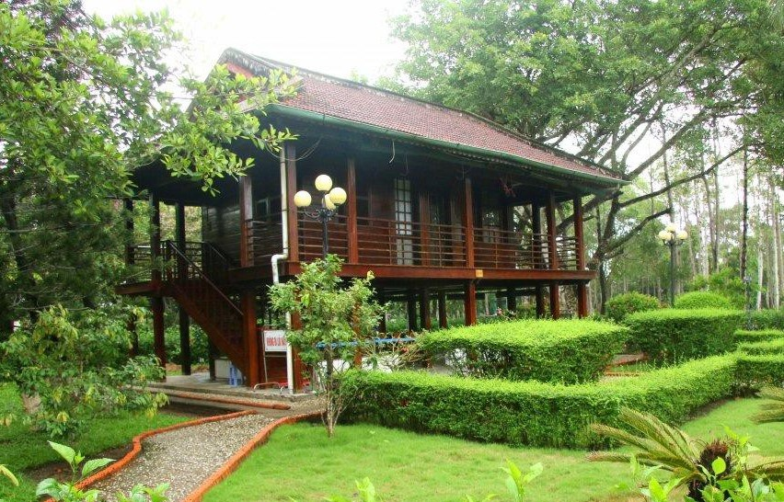Cách di chuyển: từ Tượng đài Trung tâm thành phố, bạn ra khỏi vòng xuyến vào Lý Thường Kiệt sau đó chạy thẳng qua Cầu Cà Mau và tiếp tục đi vào Ngô Quyền, chạy thẳng tầm 1,4km. Tới vòng xuyến bạn ra lối thứ 3 đi thẳng 200m là tới.

Khu tưởng niệm Bác Hồ bao gồm nhiều hạng mục như: Đền thờ, khu nhà sàn, nhà trưng bày, nhà chiếu phim, nhà triển lãm tượng đá… kết hợp hài hòa với khuôn viên toàn cây xanh, hoa kiểng mang đến cảm giác mát mẻ và thoáng đãng.

Nhà truyền thống là nơi trưng bày các hiện vật, hình ảnh và tư liệu quý về cuộc đời, sự nghiệp cách mạng của Bác Hồ.

Trong đó, ngôi nhà sàn của Bác được mô phỏng lại chi tiết nhất. Ngôi nhà được xây dựng với chất liệu gỗ, đúng theo nguyên mẫu và tỷ lệ so với nhà sàn ở Phủ Chủ Tịch - nơi Bác đã sống và làm việc lâu nhất trong suốt cuộc đời hoạt động cách mạng của mình. Cụ thể, nhà sàn được thiết kế theo kiểu nhà sàn của đồng bào dân tộc Việt Bắc, với mái ngói, có 2 tầng. Tại tầng trệt thì bố trí một bộ bàn ghế để Bác dùng tiếp khách, hội, họp.

Tầng trên gồm 2 phòng chia ra làm phòng ngủ và phòng làm việc của Bác. Bên trong phòng ngủ và phòng làm việc đều có những vật dụng hàng ngày mà Bác thường dùng như: Giường ngủ, đèn ngủ, ghế dùng để quạt giấy, quạt lá, bộ bàn để điện thoại, những quyển sách, chiếc mũ cối,… Tất cả đều rất đơn sơ, thể hiện lối sống giản dị của Bác. Ngoài ra, xung quanh nhà sàn là khuôn viên cây xanh, cây ăn trái, ao cá cũng được tái hiện giống như mẫu khuôn viên nhà sàn Bác Hồ tại thủ đô Hà Nội.

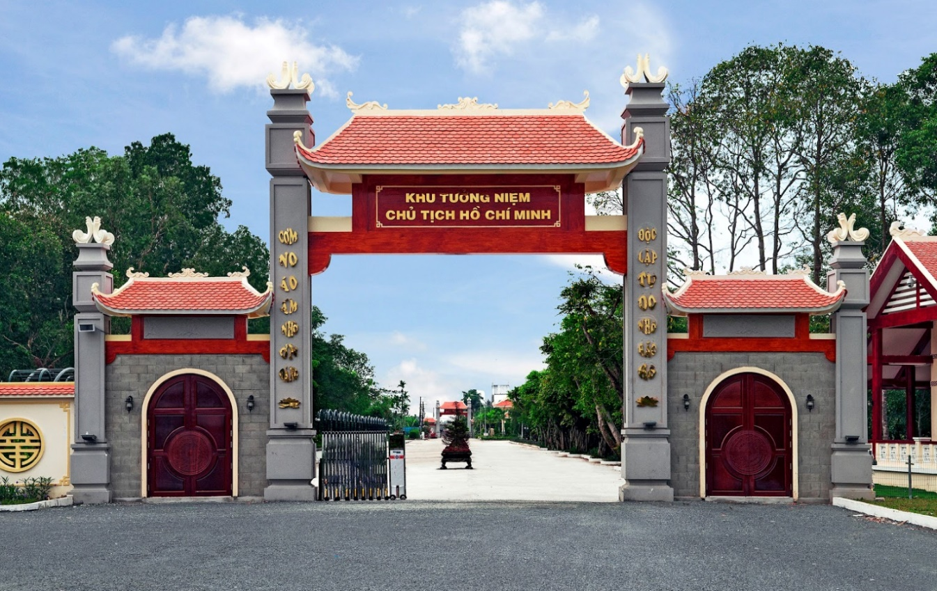Một điểm thú vị khác là nơi đây cũng nằm cạnh vườn chim thành phố Cà Mau, khi viếng Bác xong, du khách có thể đi dọc bờ kênh để ngắm các loại chim quý hiếm đang được bảo tồn.

Công trình không chỉ thể hiện đạo lý “Uống nước nhớ nguồn” mà còn là nơi để những người con của quê hương cực Nam của Tổ quốc đến viếng và thể hiện lòng kính yêu vô hạn đối với vị cha già của dân tộc. Khu tưởng niệm Bác Hồ là công trình đáp ứng lòng mong mỏi và niềm tự hào cho Đảng bộ, quân và dân tỉnh Cà Mau. Đây còn là nơi để tổ chức các hoạt động nhằm giáo dục truyền thống cách mạng cho thế hệ trẻ.

# Chùa Bà Thiên Hậu – Ngôi Chùa Tiêu Biểu Của Người Hoa Cà Mau

Chùa Bà Thiên Hậu người dân địa phương còn gọi là chùa Bà Mã Châu tọa lạc tại số 68, Lê Lợi, P.2, thành phố Cà Mau. Ngôi chùa có vị trí đắc địa phía trước giáp ngã 3 sông Cà Mau, chùa Bà Thiên Hậu là công trình kiến trúc tiêu biểu của người Hoa Cà Mau. Trong suốt hàng trăm năm qua, kể từ những người Hoa đầu tiên vượt biển di dân từ quê hương mình đến nước ta để lập nghiệp, tạo dựng một cuộc sống mới thì họ cũng mang theo không ít nét đặc trưng của nền văn hóa phương Bắc, góp phần làm phong phú hơn cho nền văn hóa nước Nam. Và tín ngưỡng thờ Bà Thiên Hậu, hiện vẫn được đông đảo người Việt, nhất là khu vực Nam Bộ và những gia đình người Việt gốc Hoa sùng bái.

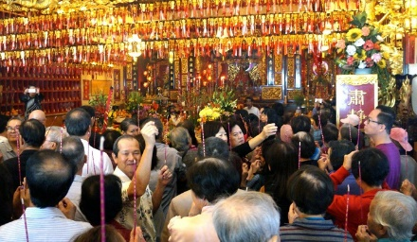

Miếu Bà Thiên Hậu được xây dựng ở nhiều nơi trong tỉnh Cà Mau: miếu ở phường 2, TP Cà Mau; miếu ở thị trấn Sông Đốc, huyện Trần Văn Thời; miếu ở xã Phú Hưng, huyện Cái Nước; miếu ở thị trấn Thới Bình, huyện Thới Bình… Trong đó, Miếu Bà Thiên Hậu ở phường 2, TP Cà Mau (người dân quen gọi là Chùa Bà, hay Chùa Bà Thiên Hậu) là nơi được biết đến nhiều nhất.

Lễ hội vía Bà Thiên Hậu là lễ lớn nhất trong năm của cộng đồng người Hoa ở Cà Mau, được tổ chức vào lúc 9 giờ (vì người Hoa có quan niệm số 9 là con số may mắn) ngày 23/3 âm lịch hàng năm tại Chùa Bà Thiên Hậu Thánh Mẫu (Chùa Bà), phường 2, thành phố Cà Mau. Trước buổi lễ, cộng đồng người Hoa ở Cà Mau trang trí lộng lẫy trong và ngoài nơi thờ Bà. Từng đoàn người với chiêng, trống, lân, sư, rồng... cùng cờ, hoa diễu hành qua các tuyến đường nội ô thành phố Cà Mau làm ngày Lễ Vía Bà thêm rộn ràng, náo nhiệt.

Bà là người phát hiện ra loại rong biển nấu ra thạch làm thức ăn và tìm ra dầu ăn được ép từ cây thuộc họ vừng (mè) giúp dân nghèo qua những trận đói kéo dài. Từ năm 6 tuổi, Bà đã thông thạo Kinh Thư, Kinh Thi, giỏi y lý, biết bốc thuốc chữa bệnh miễn phí giúp dân nghèo. Lớn lên ở vùng biển nên Bà tinh thông khí tượng, thiên văn, thủy triều vì thế các tàu cá, thương thuyền trước khi ra khơi thường tham khảo ý kiến của Bà. Vào ngày mồng 9 tháng 9 âm lịch năm 988, Bà không bệnh tật mà tự nhiên qua đời.

Người dân ở Phúc Kiến tôn Bà là Thần Biển, nên di cư đến đâu đều lập đền thờ đến đó. Vì thế, nơi nào có nhiều cư dân người Hoa Phúc Kiến sinh sống thường xuất hiện đền, miếu thờ Bà Thiên Hậu. Tương truyền, sau khi Bà thăng thiên, nhiều ngư dân vẫn thấy Bà bay lượn trên biển cả, cứu giúp người bị nạn. Bà được dân gian suy tôn là Thiên Thượng Thánh Mẫu.

Chùa có tên chữ là Thánh Hậu Cung. “Cung”, trong tiếng Hán có nghĩa là “miếu”, nhưng người Việt không quen sử dụng từ “miếu” mà chỉ quen dùng từ “chùa” với ý nguyện nâng giá trị tâm linh của miếu lên một bậc.

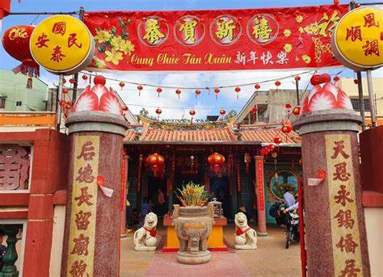Chùa Bà Thiên Hậu được xây dựng năm 1882 bởi những bởi những di dân người Hoa đến sinh cơ lập nghiệp tại Thới Bình, ban đầu, chùa Bà Thiên Hậu chỉ là một mái lá đơn sơ. Năm 1903, Hội người Hoa Cà Mau đã chung sức xây dựng lại với lối kiến trúc đậm sắc thái thời nhà Minh với hình ảnh quả ấn nhìn từ chánh điện.

Bên trong chùa có lối kiến trúc theo thế Thiên tỉnh (Giếng trời). Chùa cất bằng các bệ đá được chở từ cảng Hạ Môn – Phúc Châu (Phúc Kiến, Trung Quốc) sang. Giữa tiền sảnh chùa có dòng chữ đỏ Thiên Hậu Cung (Miếu Thiên Hậu), Hà thanh hải yến (Thiên hạ thái bình), đôi con kỳ hươu tả hữu tượng trưng cho sự bằng an kiết tường. Bên trong chùa có lối kiến trúc theo thế Thiên tỉnh (Giếng trời). Chùa cất bằng các bệ đá được chở từ cảng Hạ Môn – Phúc Châu (Phúc Kiến, Trung Quốc) sang. Giữa tiền sảnh chùa có dòng chữ đỏ Thiên Hậu Cung (Miếu Thiên Hậu), Hà thanh hải yến (Thiên hạ thái bình), đôi con kỳ hươu tả hữu tượng trưng cho sự bằng an kiết tường.

Qua các đợt trùng tu, chùa Bà vẫn giữ nét uy nghiêm, cổ kính ban sơ với những hình tượng, con người… đi từ truyền thuyết. Vẫn mái ngói uốn hình rồng bay, vẫn cột gỗ nhẵn bóng trụ trên phiến đá đẽo gọt công phu, vẫn những bức hoành phi câu đối sơn son thếp vàng ẩn trong quần thể chung đạt nét trầm rất riêng tư…

Hàng năm, vào ngày Vía Bà (23 tháng 3 âm lịch), tại chùa Bà Thiên Hậu thường tổ chức lễ cúng lớn với nhiều nghi thức cúng tế, trong đó, có có lễ tắm tượng, thay xiêm y mới.

Ngoài ra, còn có các hoạt động văn hóa, thu hút khách thập phương đến chiêm bái cầu mong được Bà phù hộ, che chở, làm ăn phát đạt, gia đạo bình an, gặp nhiều điều tốt lành, cuộc sống ấm no…

Các ngày Rằm, đặc biệt là Rằm tháng Giêng, khách du lịch Cà Mau về hành hương hội tụ rất đông để dâng hương, cầu quốc thái dân an, buôn bán thuận lợi, cầu tài lộc, sức khỏe… vay tiền làm ăn, trả lễ tiền vay trước và rước hương lộc về nhà.

# Chùa Monivongsa Bopharam – Ngôi Chùa Khmer Tuyệt Đẹp Ở Cà Mau

Nếu du lịch Cà Mau, bạn không thể bỏ qua một địa điểm du lịch tâm linh tọa lạc ngay Phường 1, trung tâm thành phố Cà Mau đó là chùa Monivongsa Bopharam. Một ngôi chùa Khmer Nam Bộ với lối kiến trúc đặc trưng của Phật giáo Nam Tông và là ngôi chùa lớn nhất, đẹp nhất tại thành phố. Đến thăm chùa bạn sẽ sở hữu cho mình những bức hình sống ảo tưởng chừng như ở xứ sở chùa vàng hay Campuchia.

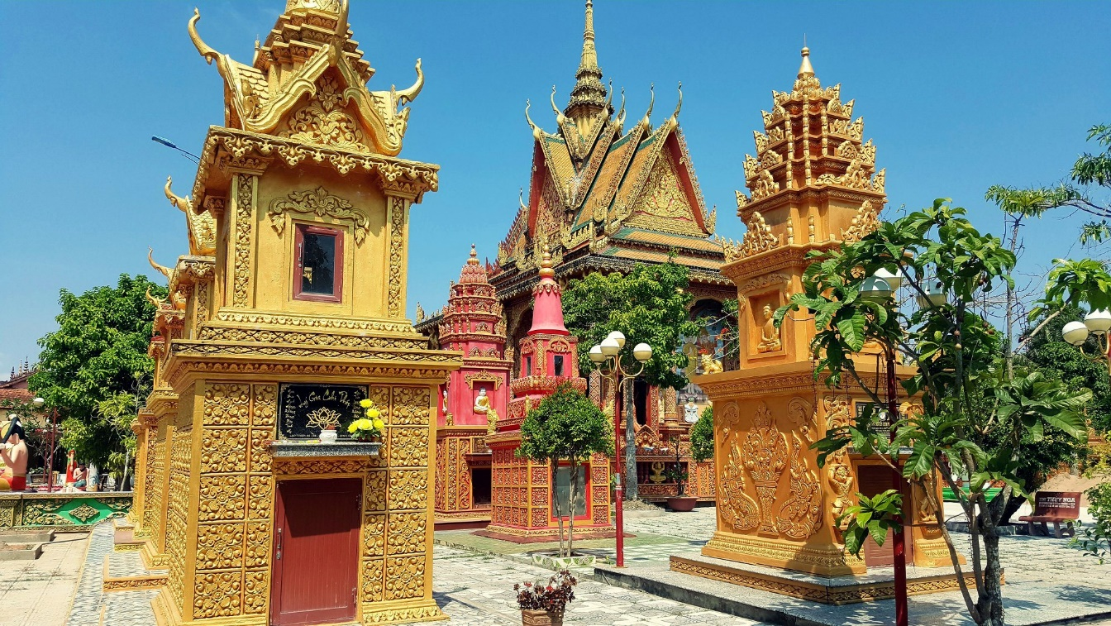Chùa Monivonsa Bopharam, định danh theo tiếng Pali – Phạn ngữ, và lấy ý nghĩa từ kinh điển Phật giáo, dịch ra tiếng Việt có thể hiểu Liên Hoa Tự – Chùa Liên Hoa.

Chùa Monivongsa Bopharam được xây dựng vào năm 1964 do ngài Đại đức Thạch Kên đứng ra kêu gọi Tăng tín đồ phật tử đóng góp. Chùa Monivongsa Bopharam có diện tích khoảng 230m2, gồm chính điện, sala, nhà ở của các sư sãi, tháp để cốt, am thờ, ao sen…

Màu đỏ và vàng tươi là hai tông màu chủ đạo trong toàn bộ kiến trúc chùa. Hai màu tượng trưng cho sự may mắn, phước lành. Với mái vòm vút cao, mỗi góc cột đều có hình tượng tiên nữ đứng đội mái vòm. Những hình tượng đắp nổi xuất hiện luân phiên và xuyên suốt trong từng mảng kiến trúc.

Cổng chính của chùa quay về hướng đông. Bên trên là hình 3 ngọn tháp tượng trưng cho Tam giới hay Tam bảo, được trang trí bằng nhiều loại hoa văn tinh xảo. Cách cổng 100 mét là khuôn viên chùa với những hàng cây bao quanh. Một ngôi chùa Khmer thường có một cổng chính và nhiều cổng phụ thể hiện tư tưởng rộng cửa đón chào bước chân người hành hương, du khách. Đây cũng chính là nét đặc trưng chung của các ngôi chùa Khmer Nam Bộ.

Khi bước vào chùa, ấn tượng nhất là bức tượng Phật “khổng lồ” nằm ngang sân chùa thể hiện phần nào sự uy nghi và bề thế của chùa. Tư thế nằm của Đức Phật được thiết kế độc đáo, tay phải kê đầu nhẹ nhàng, khuôn mặt thanh thoát, toát lên sự ung dung tự tại.

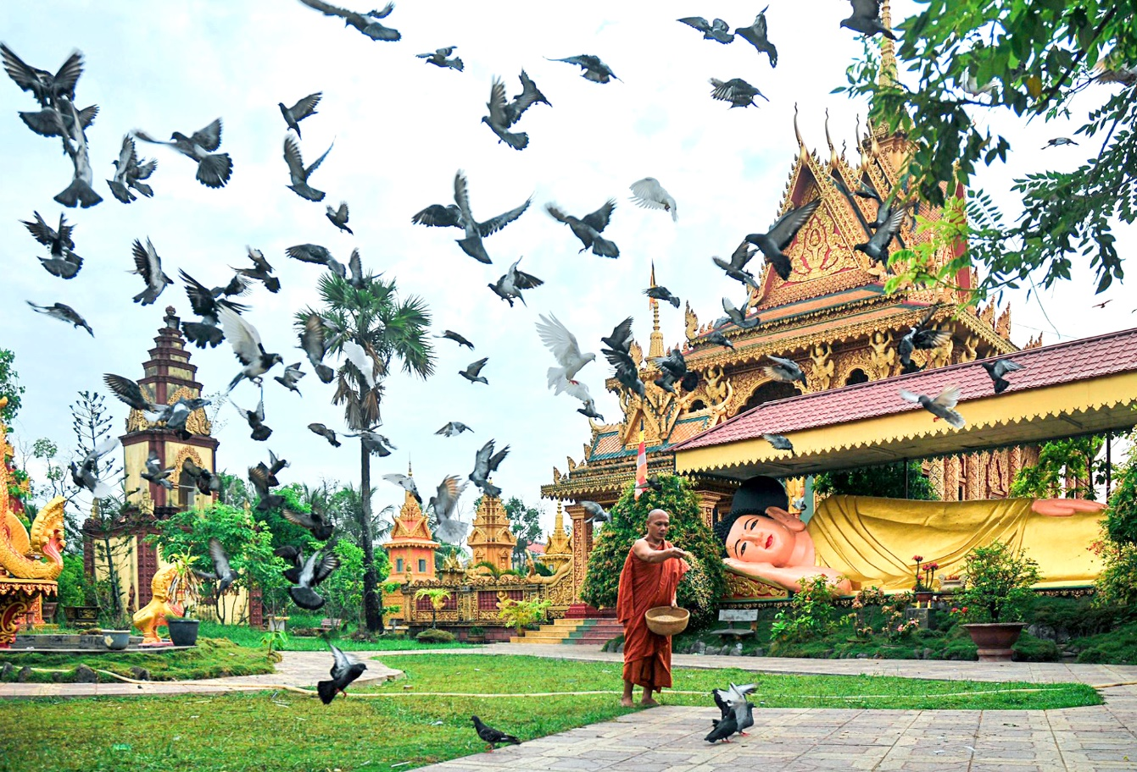Khuôn viên chùa rộng lớn, có nhiều cây xanh, có ao sen… rất đỗi nên thơ và tĩnh lặng. Đặc biệt gây ấn tượng cho khách là cảnh hàng trăm con chim bồ câu lượn lờ, đậu trên những mái cong làm cho không gian của chùa thêm gần gũi hơn. Vào đây, bạn như được trút hết mọi thứ buồn phiền của cuộc sống lòng cảm thấy an nhiên lạ thường.

Chánh điện cao 32 m, nằm ở vị trí trung tâm của khuôn viên, mặt tiền quay về hướng Đông, có bậc tam cấp từ mặt đất dẫn lên nền chánh điện cao 1,5 m. Bên ngoài chánh điện có hành lang bao quanh.

Bên trong là hai hàng cột cao to nâng đỡ mái chùa nhiều tầng chồng lên nhau, tạo ra khoảng không gian cao vút, rồi hình thành một đỉnh nhọn tượng trưng cho ngọn núi Tudi của nhà Phật. Quan sát trên những hàng cột là phù điêu các tiên nữ và những quái vật. Theo triết lý của người Khmer, đó là những thử thách đối với Phật tử trên bước đường tu thành chánh quả.

Trên mái vòm và cầu thang chùa đều chạm trổ họa tiết có hình rắn vì họ quan niệm rằng tấm lòng từ bi hỷ xả của Đức Phật đã thuần hóa được loài vật nguy hiểm này.

Vào trong chánh điện, một điểm vô cùng đặc biệt là những bức bích họa được vẽ kín các mặt tường với nội dung chủ yếu là kể lại cuộc đời của Đức Phật Thích Ca từ lúc sinh ra cho đến khi tu thành đạo hạnh hay những câu chuyện để răn đe con người đừng phạm vào những điều ác và làm trái với luân lý đạo đức ở đời.

Giữa chánh điện đặt một bàn thờ với một tượng Phật Thích Ca to lớn ngồi ở trung tâm, hai bên có trang trí thêm tượng rắn Naga bảo vệ Đức Phật tọa thiền. Bên dưới bàn thờ là các tượng Phật trong nhiều tư thế khác nhau thể hiện cho các hóa thân tiền kiếp của Đức Phật. Bàn thờ Phật được trang trí với nhiều hoa văn, điêu khắc tỉ mỉ.

Sala (Phước Xá) là nhà hội của sư sãi và các tín đồ Phật giáo Khmer. Trong gian Sala có bàn thờ Phật và ghế ngồi, là nơi các tín đồ bàn bạc, chuẩn bị trước khi lên chính điện hành lễ. Trên vách và trần Sala cũng được trang trí các họa tiết, các bích họa công phu tinh xảo.

Chùa có khu vực hỏa thiêu với một nhà thiêu kiến trúc đơn giản, nằm xa trung tâm chùa. Tháp để cốt được xây cất trong khuôn viên chùa, quanh chính điện là nơi rất thiêng liêng thờ hài cốt tập thể.

Một công trình ấn tượng khác trong chùa là cụm tượng nói về cuộc đời Đức Phật từ lúc sinh ra cho đến khi trưởng thành, giác ngộ cuộc đời người có sinh, lão, bệnh, tử. Cụm tượng với hình ảnh người, cỗ xe ngựa “khổng lồ” được thực hiện rất độc đáo, có ý nghĩa nằm chiếm một vị trí nổi bật ngay cạnh bên chánh điện chùa.

Khi vào lễ Phật, du khách phải bỏ các vật dụng cá nhân như giỏ xách, mũ, dép, giày bên ngoài, đi chân không vào chính điện chiêm bái để tỏ lòng tôn kính Đức Phật. Sau khi lễ Phật, du khách có thể tản bộ trong khuôn viên chùa có nhiều cây xanh, ao sen… ngắm nhìn khung cảnh thanh tĩnh hay chơi đùa với đàn chim bồ câu hàng trăm hiền lành và thoải mái cho chúng ăn.

Hàng năm vào các ngày lễ tắm Phật vào ngày 30/8 và 1/9 Âm lịch hay những dịp lễ hội của người Khmer như Chôl Chnăm Thmây, Sene Đolta, Ok Om Bok… người dân địa phương đến chùa cúng viếng, tổ chức vui chơi, thu hút đông đảo du khách thập phương đến tham dự.

Những dịp lễ hội như thế thường kéo dài nhiều ngày và diễn ra suốt đêm với các sinh hoạt sôi động như đá cầu, ném tạ, nhảy lưới, giấu khăn, bịt mắt bắt dê, đánh đáo, kéo co, thả đèn trời…

Du khách đến chùa vào các dịp lễ hội không chỉ được thưởng thức và tham dự các sinh hoạt văn hóa – văn nghệ truyền thống của người Khmer bản địa mà còn được trải nghiệm các món ăn mà người dân mang đến cúng chùa, trong không khí tưng bừng thâu đêm suốt sáng.

Ngoài nhiệm vụ chính là thực hiện các hoạt động tôn giáo, chùa còn là trung tâm văn hóa giáo dục dành cho người Khmer sống quanh vùng. Trong chùa có trường dạy chữ Khmer, dạy Kinh…, là nơi lưu giữ các tập truyện kể dân gian xưa và nay, các vốn văn hóa truyền thống của cư dân bản địa Khmer.

Với những nét văn hóa đặc trưng, có thể nói chùa Monivongsa Bopharam là nơi bảo tồn các giá trị văn hóa đặc sắc của người Khmer ở Cà Mau, ngôi chùa như một nét duyên của thành phố cực Nam luôn chào đón du khách.

# Khu Du Lịch Sinh Thái Sông Trẹm

Khu du lịch sinh thái Sông Trẹm có địa chỉ tại Ấp 17, xã Khánh Thuận, huyện U Minh, tỉnh Cà Mau. Sông Trẹm còn được gọi là sông Tràm Trẹm là chi nhánh của sông Ông Đốc bắc qua kênh Chắc Băng. Con sông này chia rừng U Minh Hạ thành hai vùng là thượng và hạ. Trong đó, U Minh Thượng thuộc tỉnh Kiên Giang và U Minh Hạ là của Cà Mau. Khu sinh thái Sông Trẹm sở hữu cảnh đẹp thơ mộng và yên bình là nơi lý tưởng để thư giãn khi du lịch Cà Mau.

Bạn có thể khám phá khu sinh thái Sông Trẹm vào bất kỳ thời gian nào trong năm. Tuy nhiên, thời điểm lý tưởng nhất là từ tháng 7 tới tháng 8 Âm lịch. Nếu đi vào lúc này bạn sẽ được thưởng thức đặc sản ba khía Rạch Gốc siêu ngon đang vào mùa. Cần lưu ý rằng, khoảng thời gian từ tháng 5 tới tháng 11 là mùa mưa ở Cà Mau, vì vậy bạn nên tránh đi vào thời điểm này.

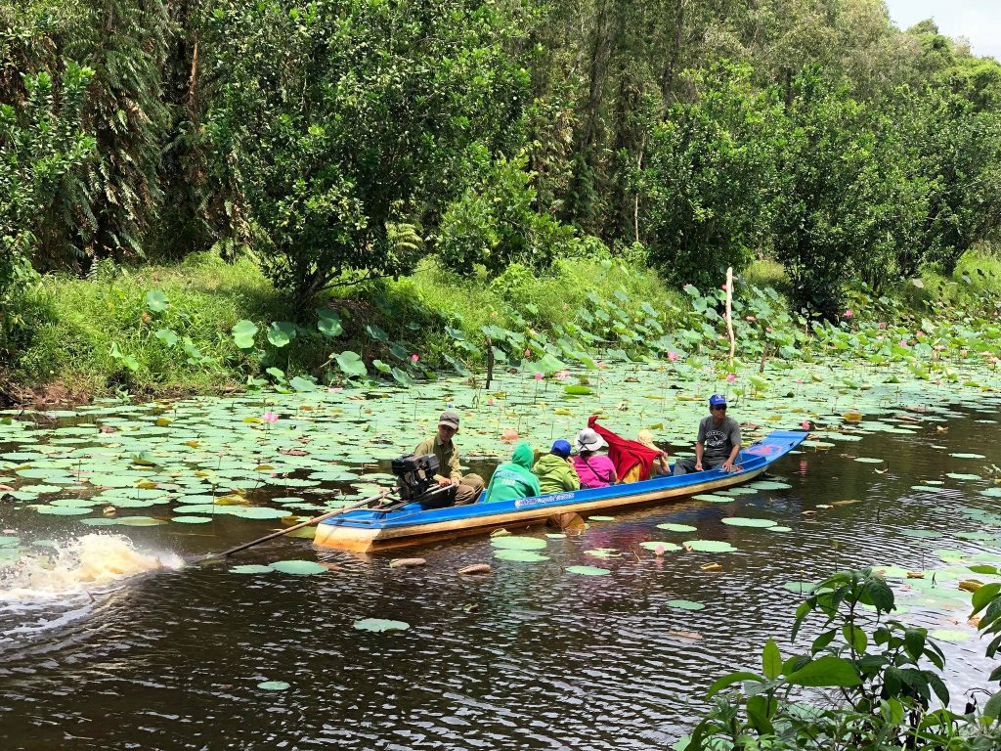

Theo kinh nghiệm đi khu du lịch sinh thái Sông Trẹm Cà Mau, với vị trí cách trung tâm huyện U Minh khoảng 20km nên du khách có thể dễ dàng đi bằng nhiều loại phương tiện khác nhau tới địa điểm này. Xuất phát từ trung tâm thành phố Cà Mau bạn đi theo hướng đường Xuyên Á -> xã Biển Bạch (huyện Thới Bình) -> rẽ trái qua cầu Sông Trẹm và đi tiếp khoảng 5km sẽ tới được khu sinh thái Sông Trẹm.

Đối với những bạn ở xa khi đi máy bay tới cảng hàng không Cà Mau, thuận tiện nhất là đi taxi tới khu sinh thái Sông Trẹm. Còn nếu đi xe máy không thông thuộc đường xá, bạn có thể tra cứu google maps.

Khu du lịch sinh thái Sông Trẹm có gì? Ấn tượng du khách đầu tiên khi tới khu sinh thái này đó chính là con đường xanh mát dẫn lối đi vào. Để tham quan cảnh đẹp nơi đây bạn sẽ được đi xuyên rừng tràm bằng xuồng máy. Sông Trẹm bắc giữa qua rừng U Minh Hạ đẹp tựa như dải lụa, với độ sâu trung bình 4m.

Điều hấp dẫn du khách khi khám phá con sông này đó chính là, màu nước thay đổi theo từng mùa. Đó là màu nâu sẫm của nước dớn và khu rừng tràm từ hệ thống kênh rạch đổ ra con sông Trẹm nên có màu sắc như vậy. Khu sinh thái Sông Trẹm Cà Mau đặc trưng với cảnh thiên nhiên đẹp, xung quanh là cây tràm xanh bát ngát và không khí trong lành, trở thành điểm đến yêu thích để thư giãn.

Không chỉ hấp dẫn với cảnh thiên nhiên đẹp, khám phá khu du lịch sinh thái Sông Trẹm bạn còn được tìm hiểu hơn 300 loài động và thực vật phong phú. Khu du lịch Sông Trẹm có tổng diện tích 110ha, trong đó có những khu rừng nguyên sinh với tuổi đời hàng chục năm và các loài thực vật dưới tán rừng. Khu sinh thái này được chia thành hai khu với những loại thú quý hiếm với ó biển, trăn, heo rừng, chồn hươu, gấu, vượn, nai, vịt trời, đà điểu... Đặc biệt, tại khu rừng rậm ở Sông 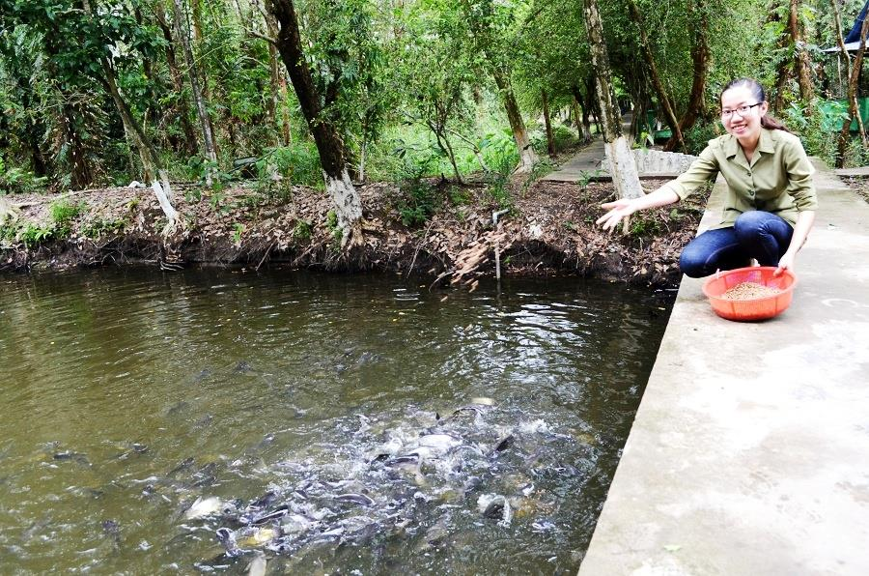Trẹm nuôi rất nhiều loài cá sấu, trong đó có con nặng tới 300kg.

Nếu du lịch khu sinh thái Sông Trẹm Cà Mau vào mùa xuân bạn sẽ được chiêm ngưỡng mùa hoa tràm nở rộ thu hút ong về làm mật, với đặc sản mật ong rừng U Minh. Du khách có thể đặt tour tham quan xuyên rừng tràm bằng xuồng máy để chiêm ngưỡng cảnh đẹp nơi đây và ngắm nhìn mùa hoa súng, hoa sen khoe sắc. Cùng trải nghiệm chuyến tham quan xuyên rừng và vui đùa, tự tay cho khỉ ăn.

Sau khi vui chơi tại khu sinh thái Sông Trẹm, nếu còn thời gian bạn có thể kết hợp ghé thăm những địa điểm nổi tiếng gần đây như:

- Chợ nổi Cà Mau: Tới Cà Mau bạn không nên bỏ qua chợ nổi để tìm hiểu cuộc sống và cảnh sinh hoạt mua bán sôi động tại đây. Cùng lựa chọn cho mình những sản vật tươi ngon làm quà và thưởng thức đặc sản hủ tiếu. Bên cạnh đó, khi ghé thăm chợ nổi Cà Mau du khách còn được thỏa sức check-in sống ảo với những bức hình tuyệt đẹp làm kỷ niệm.

- Hòn Đá Bạc: Đây là địa điểm thu hút du khách mỗi khi có dịp tới Cà Mau. Hòn Đá Bạc sở hữu cảnh đẹp hoang sơ và không khí trong lành. Điểm nhấn của Hòn Đá Bạc đó chính là cây cầu nối giữa các hòn đảo với nhau đẹp tựa chốn bồng lai tiên cảnh.

- Đầm Thị Tường: Là đầm nuôi tôm có diện tích lớn nhất tại Cà Mau, với đủ các loại thủy hải sản và sinh vật. Ghé thăm Đầm Thị Tường du khách sẽ được hòa mình cùng phong cảnh thiên nhiên nơi đây và tìm hiểu cuộc sống bình dị của người dân vùng sông nước.

hám phá khu du lịch sinh thái Sông Trẹm Cà Mau, bạn cũng nên nắm rõ một số lưu ý dưới đây:

- Nên xem dự báo thời tiết trước khi đi để có chuyến vui chơi và khám phá trọn vẹn nhất.

- Mang theo các loại thuốc bôi côn trùng.

- Chuẩn bị mũ nón, máy ảnh và nước uống.

- Nên đi giày thể thao để thuận tiện cho việc di chuyển.

- Về ăn uống bạn sẽ được thưởng thức rất nhiều món ăn dân dã như Rắn hổ hành nấu cháo, đọt choại xào, cá rô kho tộ, cá lóc nướng trui, gỏi nhộng ong non, lươn nấu canh chua trái giác... Trong khu sinh thái có những căn chòi thủy tạ phục vụ nhu cầu ăn uống của du khách với giá cả hợp lý.

- Về nơi nghỉ ngơi, sau khi tham quan bạn có thể di chuyển về trung tâm thị trấn Cà Mau có rất nhiều khách sạn và nhà nghỉ.

- Mua quà bạn có thể lựa chọn mật ong rừng U Minh nguyên chất.

# Vườn Dâu Cái Tàu

Vườn dâu Cái Tàu (Cà Mau) từ lâu đã được mệnh danh là “vương quốc” của loài dâu vàng ở Đồng bằng sông Cửu Long. Đối với người dân tại U Minh Hạ, dâu Cái Tàu được xem như là đặc sản vừa là nét đặc trưng của địa phương.

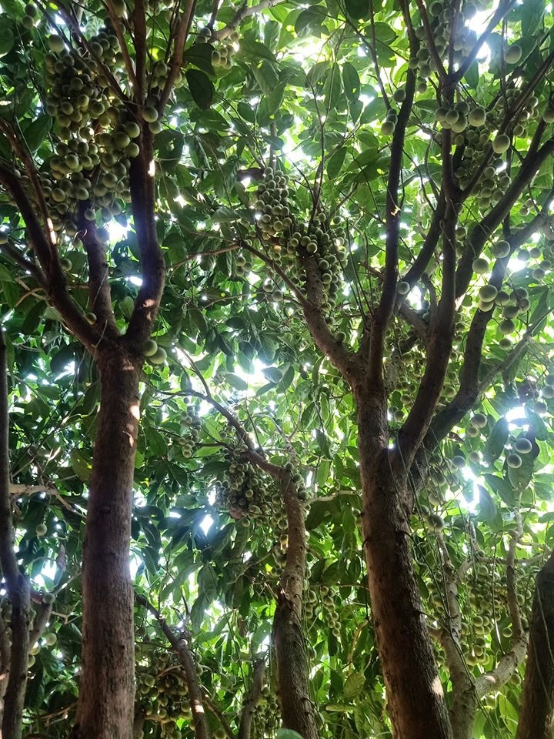Nói đến dâu Cái Tàu không chỉ là nói đến một loại cây trái bình thường mà nó còn là tình cảm, là sự gắn bó sâu xa trong tiềm thức của mỗi người dân dành cho loại cây ăn trái này.

Tọa độ của vườn dâu Cái Tàu

Vườn dâu Cái Tàu ở xã Nguyễn Phích từ lâu nổi tiếng gần một thế kỷ qua. Đến với nơi này, các bạn sẽ được thưởng thức những trái dâu chín, ngọt trên cành. Khu vực gần đây hầu như nhà nào cũng trồng rất nhiều dâu. Nhìn vẻ đẹp của vườn dâu, khách du lịch sẽ không thể quên những lần đến đây.

Vườn dâu Cái Tàu Cà Mau nằm cách trung tâm Thành phố Cà Mau khoảng 30km về hướng Tây, có bề dày lịch sử hơn 100 năm. Hằng năm, từ tháng Tư cho tới hết tháng Sáu là mùa dâu chín rộ, là thời điểm các nhà vườn mở cửa đón khách tham quan. Lúc cao điểm, mỗi nhà có thể đón hàng trăm khách tới tham quan.

Đây là loại đặc sản mà những người dân nơi đây dùng dể đãi khách. Ngắm nhìn vẻ đẹp của vườn cây ăn quả, bạn sẽ có cảm giác nơi đây thật yên bình. Các bạn đến đây chỉ đến đây để thưởng thức, mà còn đến đẻ được ngắm cảnh đẹp vùng quê. Với từng góc nhìn mộc mạc sẽ làm tăng thêm vẻ đẹp vốn có của vườn dâu Cái Tàu.

Đặc điểm của vườn dâu Cái Tàu

Vườn dâu Cái Tàu là vương quốc của loài dâu vàng nổi tiếng khắp Đồng bằng Sông Cửu Long. Giống dâu này được người dân đi biển mang về trồng trong đất liền và đến nay nó được người dân ở xã Nguyễn Phích phát triển thành một khu vườn rất nổi tiếng.

Cây dâu thuộc thân gỗ có tán, tuổi đời cao, nếu đến Cái Tàu bạn sẽ dễ dàng bắt gặp những gốc dâu hàng chục năm tuổi. Có lẽ vì điều kiện tự nhiên hải đảo sóng to bão lớn nên cây dâu không đơm hoa kết trái từ ngọn cành mà phát triển ở gốc ở thân và cành. Bao nhiêu quả cùng nhau đu bám vào một chùm, treo lủng lẳng trên thân cây vững chắc nhìn thật lạ. Mà lạ hơn nữa là dâu Cái Tàu cho quả sai, sai chi chít chùm này ôm vào thân cây liền có chùm khác tựa vào, cứ thế ôm lấy nhau.Thường vào cuối đông thì cây trổ hoa, cuối mùa xuân thì chín. Lúc còn xanh, quả dâu cứng vỏ màu xanh đến khi chín thì vỏ mỏng đi, nhẵn bóng và chuyển màu vàng óng. Quả nào quả đó mọng nước, chia nhiều múi nhỏ; khi ăn có vị ngọt mát chua thanh rất hợp với tiết trời nóng nắng Nam Bộ.

Vườn dâu ở Cái Tàu có kích thước trái lớn, vỏ mỏng, vị ngọt và chua dìu dịu. Khi chín, cả khu vườn chuyển sang sắc vàng, trông như kiểu chúng ta đang bị lạc vào một thế giới của màu vàng ấy. Dâu Cái Tàu tường trổ bông vào cuối Đông và chín vào cuối mùa Xuân khi những cơn mưa đầu mùa hạ bắt đầu nặng hạt, thường đúng vào dịp lễ 30/4 – 01/5 hằng năm. Vào thời điểm này, khách du lịch đến tham quan, du lịch tại các vườn dâu thường rất đông.

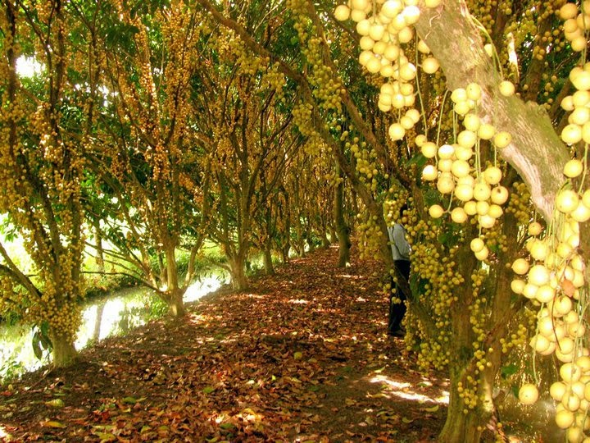

Ghé thăm vườn dâu Cái Tàu

Đến với nơi này, chắc hẳn du khách sẽ không thể nào quên cái cảm giác đi bộ giữa một sắc vàng, trên tay cầm những trái dâu chín mọng, được thưởng thức ngay tại vườn hương vị dâu Cái Tàu nổi tiếng.

Đến vườn dâu Cà Mau nổi tiếng, du khách có thể mắc võng nằm dưới tán dâu xanh mướt, nhấm nháp những trái dâu chín mọng thơm phức, nghe đờn ca tài tử và thưởng thức những món ăn đồng quê nổi tiếng ẩm thực Miền Tây như cá lóc nướng trui, cá trê chiêng, cá rô kho tộ… rất hấp dẫn. Gần trăm năm nay, nhìn cành dâu thay phiên nhau ra quả. Phục vụ cho người dân nơi đây. Cây dâu đã trở thành một loại trái cây thân thuộc của những con người nơi đây. Hình ảnh đẹp và thơ mộng của nó đi sâu vào tâm hồn từng người dân trong xả nói riêng và Cà Mau nói chung.

Thời hoàng kim của dâu Cái Tàu (từ những năm 1990 trở về trước), ở xứ Cái Tàu (đoạn từ ấp 1 – 6, xã Nguyễn Phích) hầu như nhà nào cũng trồng dâu, ít thì vài cây để ăn, còn nhiều thì cả 01 ha. Có lúc, trong vườn nhà của nhiều hộ dân ở đây đã trồng đến vài trăm gốc dâu có tuổi hàng chục năm, sản lượng hàng chục tấn cho mỗi năm.

Với những đặc trưng vốn có nên từ lâu Vườn Dâu Cái Tàu đã trở nên nổi tiếng và là điểm đến du lịch được ưa chuộn nhất bởi vị chua ngọt thanh tao đến thao đầu lưỡi. Nhưng điều thích thú nhất vẫn là mục sở thị những chùm dâu chín vàng đong đưa theo những tia nắng xuyên qua kẽ lá. Dưới tán những gốc dâu hàng chục năm tuổi là nơi nghỉ mát, dã ngoại lý tưởng cho bạn.

Nếu bạn chưa một lần đến du lịch Cà Mau thì các bạn hãy dành thời gian đến vùng đất này. Nơi tập trung rất nhiều cảnh đẹp mộc mạc của thôn quê. Đặc biệt là vườn dâu Cái Tàu. Hãy đến thăm nơi đây để ngắm nhìn hình ảnh vườn dâu xum xuê cây trái và thưởng thức những trái dâu ngon ngọt mà người dân nơi đây tiếp đãi các bạn.

# Sắc Tứ Quan Âm Cổ Tự - Chùa Phật Tổ

Vùng đất Cà Mau muôn vàng thắng cảnh, di tích lịch sử nổi tiếng mà nó còn gắn với thời kỳ khai hoang mở đất và Sắc Tứ Quan Âm Cổ Tự mà người dân nơi đây hay gọi chùa Phật Tổ là một di tích kiến trúc tâm linh độc đáo cho đến ngày nay vẫn còn lưu giữ được dáng vẻ đặc trưng của một mái đình Nam Bộ thời xưa.

Chùa Phật Tổ tọa lạc tại phường 4, thành phố Cà Mau, đi từ sân bay hoặc bến xe khách Cà Mau, đi theo đường Lý Thường Kiệt đến ngã ba nhà thờ Bảo Lộc thì rẽ phải đi theo đường Phan Ngọc Hiển qua cầu, rẽ vào đường Lý Bôn là đến nơi ngôi chùa tọa lạc.

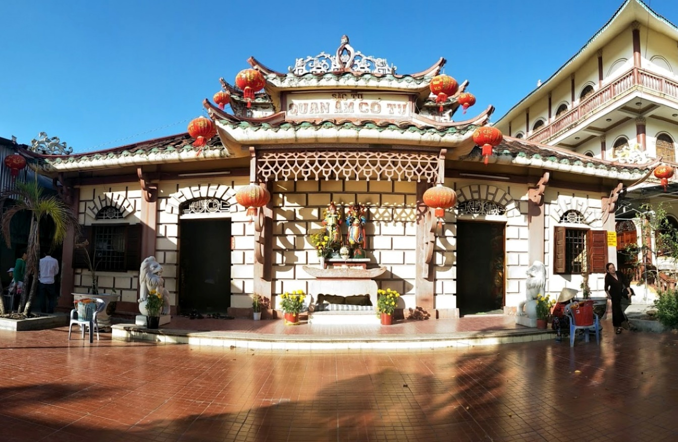Chùa được xây dựng vào những năm 1840, mang đậm phong cách kiến trúc cổ của thế kỷ 19, đây là nơi truyền giáo Phật pháp sớm nhất của vùng đất Cà Mau. Cách gọi tên chùa Phật Tổ là do sự tôn kính từ bao đời cha ông của người dân vùng Cà Mau với vị hòa thượng lập dựng chùa: Hòa thượng Thích Trí Tâm.

Truyền thuyết kể lại khoảng những năm 1840 vùng Cà Mau là vùng lau sậy, cây cối mọc um tùm, theo chân những dòng người đi khai hoang mở đất có chàng trai tên là Tô Quang Xuân đi lấy củi trong rừng, khi dùng rìu để chặt vào thân cây bồ đề cổ thụ thì thấy xuất hiện ra một quyển kinh Phật được đặt ở gốc cây. Kể từ đó chàng trai đã xây dựng am thờ Đức Quan Thế Âm vừa tu hành vừa bốc thuốc chữa bệnh cho người dân bên bờ kênh Quản Lộ. Tương truyền rằng, Tô Quang Xuân tụng kinh Kim Cương đã cảm hóa được thú dữ. Thiên hạ biết tiếng kéo đến xin thuốc và học đạo rất đông. Trong số những đệ tử này có cả loài cọp dữ cũng đến để học đạo. Hiện nay tháp thờ của con hổ ấy vẫn còn lưu lại, đệ tử trong chùa thường gọi là tháp Sư Cậu.

Thời gian sau, được người dân sống trong vùng đóng góp tiền tài, vật dụng, Tô Quang Xuân đã xây dựng được một ngôi chùa bằng lá đơn sơ. Thấy thế, hương hào Đỗ Văn Viễn trong vùng đã sinh lòng đố kị và ghen ghét nên đã vu cho ông là gian đạo sĩ, làm chuyện xấu xa gây hại người dân. Ông bị quan trên bắt về Sài Gòn (nay là Thành phố Hồ Chí Minh) quản thúc.

Nhưng đạo hạnh, niềm tin hướng đạo của Tô Quang Xuân đã làm các quan trên kính phục. Ông được đưa về Thành phố Huế và thọ giới xuất gia ở chùa Kim Chưởng. Sau khi thọ giới được 7 ngày, ông viên tịch. Vua sắc phong cho ông làm “hòa thượng” đồng thời ban cho gấm vóc và cử người đưa di hài về đến tận Cà Mau.

Tiếc thương ông vào năm 1842, vua Thiệu Trị (triều Nguyễn) đã xuống chiếu sắc phong cho Tô Quang Xuân là Hòa thượng Thích Trí Tâm, tu sửa am tranh của ông bên cánh rừng già và sắc tứ cho chùa với tên hiệu là “Sắc Tứ Quan Âm Cổ Tự”. Hòa thượng Thích Trí Tâm được người dân trong vùng tôn kính xem như là “Phật Tổ”, nên chùa cũng gọi là “chùa Phật Tổ”.

Chùa Phật Tổ đã trải qua nhiều lần tu sửa, lần đại trùng tu là vào năm 1937. Tuy nhiên về cơ bản vẫn giữ được hiện trạng của ngôi chùa cổ. Các hiện vật phụng thờ như tượng gỗ, khánh gỗ, độc bình, chuông đồng, câu đối, sắc phong của vua ban… vẫn còn lưu giữ, minh chứng cho sự phát triển Phật giáo của thời kỳ người Việt bắt đầu những bước tiến quan trọng trong công cuộc khẩn hoang và hình thành một xã hội cộng cư với ba dân tộc Kinh, Hoa, Khmer trên vùng đất phương Nam.

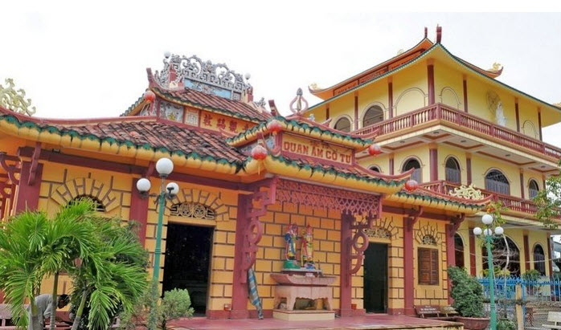

Phần mái của ngôi chùa hình quả ấn, được lợp bằng ngói máng, kiến trúc sắc nét, mô phỏng những mái đình ở vùng đồng bằng sông Cửu Long. Phần mái được chia thành 2 phần, phần nóc chính và phần mái nghi môn. Phần nóc chính thể hiện giá trị nghệ thuật đặc sắc của ngôi cổ tự với hình lưỡng long tranh châu cách điệu, bên dưới là phù điêu, hình ảnh mô tả cảnh thiên nhiên. Mặt chính trên nóc chùa đề 6 chữ: “Sắc Tứ Quan Âm Cổ Tự”.

Những đường cong ở đầu đao mái chùa thể hiện cảnh cá chép hóa rồng làm bằng xi măng ốp sứ cách điệu, dáng vẻ độc đáo. Phần mái nghi môn ở tầng thấp hơn được lợp bằng ngói máng, có họa tiết sống động và đề 4 chữ: “Quan Âm Cổ Tự”.

Các câu đối ở hai bên cổng chùa vẫn còn nguyên vẹn. Các bức vách hai bên chùa tạc hình ảnh theo thứ tự thời gian, các bức tranh này có giá trị thẩm mỹ tôn tạo thêm giá trị nghệ thuật của ngôi chùa.

Khuôn viên chùa khá rộng, được bố trí hài hòa, tượng Quan Thế Âm lộ thiên đứng trên tòa sen, tay cầm tịnh bình, nét mặt hiền hòa.

Cửa chùa mở theo hình bán nguyệt dẫn vào chánh điện. Chánh điện với diện tích 12m2, nền cao 8cm được lát gạch bông làm từ năm 1937. Ngôi Tam Bảo thờ nhiều tượng Phật, các tượng đều được làm bằng xi măng, chia thành 3 tầng, trên cùng là tượng Thích Ca Mâu Ni với kích thước lớn, tầng kế tiếp thờ tượng Đạo sư A Di Đà Phật, tất cả có 9 tượng Phật lớn nhỏ.

Nét đặc sắc trong đường nét kiến trúc ở Ngôi Tam Bảo là việc dùng đồ sứ ốp vào các họa tiết có chất liệu bằng xi măng tạo thành một án thờ có đường nét là hình ảnh các linh vật Long – Lân – Quy – Phụng được gắn lên tạo thành bao lam bao quanh ngôi chánh điện như một chiếc lộng che lấy các tượng Phật, mặc dù vật liệu xây dựng không làm từ chất liệu gỗ nhưng các họa tiết trang trí cổ điển tạo được nét hài hòa trong trang trí nghệ thuật của ngôi chánh điện.